|  |  |
| --- | --- |
| **bỘ GIÁO DỤC VÀ ĐÀO TẠO** | **BỘ NÔNG NGHIỆP VÀ PTNT** |

**TRƯỜNG ĐẠI HỌC THỦY LỢI**



NGUYỄN HỒNG QUANG

XÂY DỰNG ỨNG DỤNG CHAT REALTIME, VIDEO CHAT BẰNG ANGULAR, ASP.NET VÀ SIGNALR

ĐỒ ÁN TỐT NGHIỆP

HÀ NỘI, NĂM 2022

|  |  |
| --- | --- |
| **bỘ GIÁO DỤC VÀ ĐÀO TẠO** | **BỘ NÔNG NGHIỆP VÀ PTNT** |

**TRƯỜNG ĐẠI HỌC THỦY LỢI**

NGUYỄN HỒNG QUANG

**XÂY DỰNG ỨNG DỤNG CHAT REALTIME, VIDEO CHAT BẰNG ANGULAR,ASP.NET VÀ SIGNALR**

|  |  |
| --- | --- |
| Ngành : | Kỹ thuật phần mềm |
| Mã số : | 1851171825 |

|  |  |
| --- | --- |
| NGƯỜI HƯỚNG DẪN | PGS.Trần Thị Ngân |
|  |  |

HÀ NỘI, NĂM 2022

**GÁY BÌA ĐỒ ÁN TỐT NGHIỆP, KHÓA LUẬN TỐT NGHIỆP**

**Nguyễn Hồng Quang ĐỒ ÁN/KL TỐT NGHIỆP HÀ NỘI, NĂM 2022**

|  |  |
| --- | --- |
|  | **CỘNG HOÀ XÃ HỘI CHỦ NGHĨA VIỆT NAM**  **Độc lập - Tự do - Hạnh phúc**  ----------★----------  **NHIỆM VỤ ĐỒ ÁN TỐT NGHIỆP** |

Họ tên sinh viên: Nguyễn Hồng Quang Hệ đào tạo : Đại học chính quy

Lớp: 60PM2 Ngành: Kỹ thuật phần mềm

Khoa: Công nghệ thông tin

1. TÊN ĐỀ TÀI:

XÂY DỰNG ỨNG DỤNG CHAT REALTIME ,VIDEO CHAT BẰNG ANGULAR,ASP.NET VÀ SIGNALR

2- CÁC TÀI LIỆU CƠ BẢN:

|  |  |
| --- | --- |
| [1] | Tutorial: Real-time chat with SignalR 2  https://docs.microsoft.com/en-us/aspnet/signalr/overview/getting-started/tutorial-getting-started-with-signalr |
| [2] | Create a chat app with Angular  https://getstream.io/blog/how-to-create-a-chat-app-with-angular-9/ |
| [3] | Create a Basic Video Chat App with ASP.NET and Angular  https://learn.vonage.com/blog/2020/05/08/create-a-basic-video-chat-app-with-asp-net-and-angular-dr/ |
| [4] | A framework for building web apps and services with .NET and C#  https://dotnet.microsoft.com/en-us/apps/aspnet |
| [5] | Ứng dụng realtime  https://rabiloo.com/vi/blog/real-time-la-gi#toc_Websocket |

3. GIÁO VIÊN HƯỚNG DẪN TỪNG PHẦN

|  |  |
| --- | --- |
| **Phần** | **Họ tên giáo viên hướng dẫn** |
| Chương 1: GIỚI THIỆU XÂY DỰNG ỨNG DỤNG WEB CHAT | PSG.Trần Thị Ngân |
| Chương 2: PHÂN TÍCH VÀ THIẾT KẾ |
| Chương 3: CÀI ĐẶT VÀ TRIỂN KHAI |
| Chương 4: KẾT LUẬN VÀ HƯỚNG PHÁT TRIỂN |

4. NGÀY GIAO NHIỆM VỤ ĐỒ ÁN TỐT NGHIỆP

Ngày ............ tháng ......... năm 2022

|  |  |
| --- | --- |
| **Trưởng Bộ môn**  *(Ký và ghi rõ Họ tên)* | **Giáo viên hướng dẫn chính**  *(Ký và ghi rõ Họ tên)* |

Nhiệm vụ Đồ án tốt nghiệp đã được Hội đồng thi tốt nghiệp của Khoa thông qua

Ngày. . . . .tháng. . . . .năm 2022 **Chủ tịch Hội đồng**

*(Ký và ghi rõ Họ tên)*

Sinh viên đã hoàn thành và nộp bản Đồ án tốt nghiệp cho Hội đồng thi ngày... tháng...

năm 2022

**Sinh viên làm Đồ án tốt nghiệp**

*(Ký và ghi rõ Họ tên)*

|  |  |
| --- | --- |
| logo | TRƯỜNG ĐẠI HỌC THUỶ LỢI  **KHOA CÔNG NGHỆ THÔNG TIN**  BẢN TÓM TẮT ĐỀ CƯƠNG ĐỒ ÁN TỐT NGHIỆP |

TÊN ĐỀ TÀI:

*Sinh viên thực hiện*: Nguyễn Hồng Quang

*Lớp*: 60PM2

*Giáo viên hướng dẫn*: PGS.Trần Thị Ngân

**TÓM TẮT ĐỀ TÀI**

Ngày nay, ứng dụng công nghệ và việc tin học hóa được xem là một trong những yếu tố mang tính quyết định trong hoạt động của các chính phủ, tổ chức, cũng như của các công ty, nó đóng vai trò hết sức quan trọng, có thể tạo ra những bước đột phá mạnh mẽ. Với sự phát triển ngày càng nhanh chóng này của xã hội thì việc phát triển hệ thống mạng lưới thông tin là một điều kiện tiên quyết. Và khi hệ thống mạng lưới thông tin được phủ sóng rộng rãi, chúng ta chắc chắn sẽ thực hiện được nhiều công việc, truyền thông tin, dữ liệu với tốc độ nhanh hơn và chi phí thấp hơn nhiều so với cách thức truyền thống.

Real-time (hệ thống thời gian thực) là một công nghệ tuyệt vời được sử dụng rất nhiều trong các ứng dụng hiện nay để tăng trải nghiệm người dùng. Công nghệ này đã trở nên không thể thiếu trong hầu hết các ứng dụng được yêu thích như: Facebook với chat trực tuyến, Zalo, nhận thông báo qua ứng dụng điện thoại, tính năng đa người dùng truy cập của Google Docs. Đề tài đồ án hướng tới xây dựng ứng dụng chat real time - ứng dụng truyền thông giúp cho việc truyền thông tin này trở nên dễ dàng hơn và tiết kiệm hơn, nhanh chóng hơn, làm biến đổi đáng kể bộ mặt văn hóa, nâng cao chất lượng cuộc sống con người trong học tập và làm việc.

**CÁC MỤC TIÊU CHÍNH**

●  Tìm hiểu nghiên cứu sử dụng các kiến thức đã học phát triển ứng dụng có thể truyền thông tin trực tiếp theo thời gian thực

●      Tìm hiểu về Front-end như Angular, HTML, CSS ,Type-script…,Back-end như ASP.Net, API, thư viện SignalR và database SQL Server

●      Xây dựng ứng dụng chat realtime

**KẾT QUẢ DỰ KIẾN**

Kiến thức:

●  Nắm được kiến thức về Realtime (hệ thống thời gian thực), Asp.Net, SignalR, Angular, SQL Server, …

Kỹ năng:

●      Phát triển ứng dụng chat Realtime, Video chat

.

LỜI CAM ĐOAN

Tác giả xin cam đoan đây là Đồ án tốt nghiệp của bản thân tác giả. Các kết quả trong Đồ án tốt nghiệp này là trung thực, và không sao chép từ bất kỳ một nguồn nào và dưới bất kỳ hình thức nào.Việc tham khảo các nguồn tài liệu (nếu có) đã được thực hiện trích dẫn và ghi nguồn tài liệu tham khảo đúng quy định.

|  |  |
| --- | --- |
|  | **Tác giả ĐATN**    **Nguyễn Hồng Quang** |

**LỜI CẢM ƠN**

Sau hơn 4 năm học tập và nghiên cứu tại Khoa Công nghệ thông tin - Trường Đại học Thủy Lợi, em đã được trải nghiệm trong môi trường đào tạo tốt và nhận được sự chỉ dạy tận tình của các thầy, các cô trong khoa.

Đầu tiên, em xin gửi lời cảm ơn chân thành các thầy,các cô trong khoa Công nghệ thông tin nói riêng và trường Đại học Thủy Lợi nói chung đã trang bị cho em những kiến thức quý báu trong suốt những năm học vừa qua.Đây sẽ là nền tảng để em có thể hoàn thành đồ án tốt hơn.

Đặc biệt, em xin được bày tỏ lòng biết ơn và gửi lời cảm ơn chân thành tới **PGS.Trần Thị Ngân** , người thầyđã truyền dạy cho em những kiến thức vững chắc, đã tận tình chỉ bảo, nhắc nhở và hướng dẫn em trong suốt quá trình hoàn thành đồ án tốt nghiệp.

Em cũng xin gửi lời cảm ơn sâu sắc đến: Bố mẹ và những người thân trong gia đình đã chăm sóc, nuôi dạy, hỗ trợ, động viên và tạo mọi điều kiện thuận lợi nhất cho em trong suốt thời gian qua và đặc biệt trong thời gian em làm đồ án tốt nghiệp.

Ngoài ra, em cũng chân thành cảm ơn các bạn, các anh, các chị đã ủng hộ, giúp đỡ, trao đổi kiến thức, kinh nghiệm và động viên em trong thời gian học tập và nghiên cứu.

Trong quá trình nghiên cứu của mình, mặc dù được sự hướng dẫn và chỉ dạy rất nhiệt tình, nghiêm túc của **PGS.Trần Thị Ngân** cùng với sự nỗ lực của bản thân nhưng cũng không thể tránh được những thiếu sót. Em rất mong nhận được sự cảm thông và những góp ý từ quý Thầy, Cô và các bạn để đề tài được hoàn thiện hơn.

*Em xin chân thành cảm ơn!*

Hà Nội, ngày … tháng … năm 2021

Sinh viên thực hiện

**Nguyễn Hồng Quang**

Mục lục

DANH MỤC CÁC HÌNH ẢNH vi

DANH MỤC CÁC TỪ VIẾT TẮT VÀ GIẢI THÍCH CÁC THUẬT NGỮ viii

DANH MỤC CÁC BẢNG 1

MỞ ĐẦU 2

CHƯƠNG 1. GIỚI THIỆU XÂY DỰNG ỨNG DỤNG WEB CHAT 3

1. Nội dung đề tài 3

*2.* *Ứng dụng* 3

3. Các hướng giải quyết đã được nghiên cứu 4

4. Hướng giải quyết của khóa luận 4

CHƯƠNG 2. PHÂN TÍCH VÀ THIẾT KẾ 5

2.1. C# (ASP.NET Core) 5

*2.1.1 Khái niệm* 5

*2.1.2 Những lợi ích khi sử dụng ASP.NET Core* 5

2.2. API và RESTful API 5

*2.2.1 API là gì ?* 5

*2.2.2 RESTful API* 6

*2.2.3 RESTful hoạt động như thế nào?* 6

2.3. SQL(SQL Server) 7

*2.3.1 SQL Server là gì?* 7

*2.3.2 Mục đích sử dụng SQL Server* 7

*2.3.3 Các thành phần của SQL Server* 8

2.4. Nodejs 8

*2.4.1 Khái niệm NodeJS* 8

*2.4.2 Các đặc tính của NodeJS* 8

*2.4.3 Những ứng dụng viết bằng NodeJS* 8

2.5. Angular 9

*2.5.1 Khái niệm* 9

*2.5.2 Lợi ích của của Angular là gì ?* 9

*2.5.3 Sử dụng Angular sẽ làm được gì?* 10

*2.5.4 Cách thức hoạt động của Angular* 10

*2.5.5 Angular CLI* 10

2.6 SignalR 11

*2.6.1 SignalR là gì ?* 11

*2.6.2 Connections và Hubs* 12

2.7. Đặc tả yêu cầu hệ thống 13

*2.7.1. Phân tích yêu cầu hệ thống Web Chat* 13

*2.7.2. Biểu đồ use case* 14

2.7.3. Biều đồ lớp 19

2.7.4. Biều đồ ngữ cảnh hệ thống 19

2.7.5. Biều đồ ERD 20

CHƯƠNG 3. Cài đặt và triển khai 21

3.1. Cài đặt môi trường làm việc 21

3.1.1. Cài đặt SQL Server 21

3.1.2. Cài đặt SQL Server Management Studio (SSMS) 22

3.1.3. Cài đặt Visual Studio 24

3.1.4. Cài đặt Visual Studio Code 26

3.1.5. Cài đặt Nodejs 26

3.1.6. Cài đặt Angular CLI 27

3.2. Thiết kế hệ thống Web Chat 28

3.2.1. Thiết kế cơ sở dữ liệu 28

3.2.2. Thiết kế giao diện 31

3.3. Triển khai và kết quả 36

*3.3.1.* *Kết quả sản phẩm* 36

CHƯƠNG 4: KẾT LUẬN VÀ HƯỚNG PHÁT TRIỂN 41

4.1.Thực nghiệm, đánh giá và hướng phát triển 41

*4.1.1. Thực nghiệm* 41

*4.1.2. Thực nghiệm về giao diện chương trình* 41

*4.1.3. Thực nghiệm về tính năng của chương trình* 41

*4.1.4. Một số thực nghiệm khác* 41

4.2. Đánh giá và hướng phát triển trong tương lai 41

KẾT LUẬN 42

TÀI LIỆU THAM KHẢO 43

DANH MỤC CÁC HÌNH ẢNH

Hình 1. Web APIs 6

Hình 2. RESTful API hoạt động như thế nào? 7

Hình 3. SignalR hoạt động như nào? 11

Hình 4. Connections và Hubs 13

Hình 5. Usecase tổng quát 14

Hình 6. Biểu đồ lớp 19

Hình 7. Biểu đồ ngữ cảnh 19

Hình 8. Biểu đồ ERD 20

Hình 9. Tải môi trường làm việc SQL Server 21

Hình 10. Cài đặt môi trường làm việc SQL Server 22

Hình 11. Tải SQL Server Management Studio 22

Hình 12. Cài đặt SQL Server Management Studio 23

Hình 13. Sử dụng Microsoft SQL Server Management Studio để quản lý database 24

Hình 14. Tải Visual Studio 24

Hình 15. Cài đặt Visual Studio và Workload 25

Hình 16. Tải Visual Studio Code 26

Hình 17. Tải Nodejs 26

Hình 18. Kiểm tra cài đặt và phiên bản 27

Hình 19. Cài đặt Angular CLI 27

Hình 20. Kiểm tra cài đặt và phiên bản của Angular CLI 28

Hình 21. Giao diện đăng nhập 31

Hình 22. Giao diện đăng ký tài khoản 32

Hình 23. Xác nhận mã OTP 32

Hình 24. Giao diện tin nhắn của người dùng 33

Hình 25. Giao diện thay đổi thông tin các nhân và đăng xuất của người dùng 34

Hình 26. Giao diện danh sách cuộc gọi 35

Hình 27. Giao diện danh sách bạn bè 35

Hình 28. Form đăng nhập 36

Hình 29. Form đăng ký 36

Hình 30. Form xác thực tài khoản 37

Hình 31. Xác thực tài khoản 37

Hình 32. Form tìm kiếm người dùng 38

Hình 33. Form sửa thông tin cá nhân 38

Hình 34. Xem yêu cầu kết bạn,thông tin bạn bè 39

Hình 35. Tạo nhóm chat 39

Hình 36. Gửi message 40

Hình 37. Xem thành viên nhóm chat 40

# DANH MỤC CÁC TỪ VIẾT TẮT VÀ GIẢI THÍCH CÁC THUẬT NGỮ

|  |  |
| --- | --- |
| **API** | Application Programming Interface |
| **HTML** | **Hypertext Markup Language** |
| **OTP** | One Time Password |
| **REST** | Representational State Transfer |
| **RDBMS** | Relational Database Management System |

DANH MỤC CÁC BẢNG

Bảng 1. Bảng mô tả Use case 14

Bảng 2. Table Call 28

Bảng 3. Table Message 29

Bảng 4. Table User 29

Bảng 5. Table Contact 30

Bảng 6. Table Group 30

Bảng 7. Table GroupUser 30

Bảng 8. Table GroupCall 31

MỞ ĐẦU

Hiện nay, thế giới đang chứng kiến sự phát triển vượt bậc của Internet và các ứng dụng trên Internet. Cùng với sự phát triển đó cộng với nhu cầu trao đổi và thông tin liên lạc một cách nhanh chóng và tiện lợi đã thúc đẩy sự phát triển các phần mềm để trao đổi thông tin một cách tức thì. Điển hình cho các phần mềm đó là ứng dụng “chat”. Các ứng dụng cho phép người dùng gửi và nhận các thông điệp nhanh chóng một cách trực tiếp với nhau. Vì thế những ứng dụng như “Zalo Messeger”, “Facebook Messeger”… ra đời. Nhưng vấn đề đặt ra là với các phần mềm “chat” như trên thì một yêu cầu gần như bắt buộc là việc phải cài đặt ứng dụng để có thể sự dụng chúng. Từ đó nảy sinh ra ý tưởng đưa các ứng dụng chat lên Web. Một câu hỏi đặt ra là tại sao lại là web và sự tiện lợi có được là gì khi đưa những ứng dụng “chat” lên web. Câu trả lời rất đơn giản: Với “Web” bạn có thể thao tác bất cứ đâu có Internet mà không yêu cầu phải cài đặt ứng dụng. Điều đó mang lại sự thuận tiện cho người dùng và đồng thời là sự tiết kiệm tài nguyên máy tính một cách đáng kể. Thử tưởng tượng nếu bạn phải làm việc với một máy tính được kết nối Internet nhưng lại không cài sẵn một chương trình ứng dụng chat mà bạn cần cho việc trao đổi thông tin với người khác. Thì việc phải tải ứng dụng và cài đặt ứng dụng đó lên máy tính rõ ràng là rắc rối và phiền phức hơn rất nhiều so với việc dùng một trang web có cùng chức năng.

Cùng với đó, với sự phát triển bùng nổ của công nghệ web và sự hỗ trợ ngày càng mạnh của các ngôn ngữ lập trình. Việc tạo ra một trang web có khả năng hoạt động với các chức năng như một ứng dụng được cài trên máy tính là hoàn toàn có thể. Vì vậy, việc đưa một ứng dụng trên máy tính lên thành một trang web trở thành một nhu cầu thiết thực và cần thiết.

Với những lý do trên, khóa luận sẽ tập trung để giải quyết vấn đề xây dựng một ứng dụng web chat với đề tài “Xây dựng ứng dụng web chat”. Với mục tiêu đề tài là xây dựng một trang web có khả năng tương tự như những phần mềm chat được cài đặt trên máy tính đã có trước đây. Cùng với đó khóa luận cũng tập trung hướng tới những công nghệ hỗ trợ cho sự tiện dụng của người dùng cùng với thư viện “SignalR” để nhằm mục đích hoàn thiện hơn nữa các chức năng của một ứng dụng web chat.

# CHƯƠNG 1. GIỚI THIỆU XÂY DỰNG ỨNG DỤNG WEB CHAT

## Nội dung đề tài

Một website có chức năng phục vụ người dùng trao đổi thông tin trực tiếp với nhau. Đầu tiên người dùng truy cập trang web, đăng ký một tài khoản trên website. Sau đó người dùng đăng nhập hệ thống. Sau khi người dùng đăng nhập vào hệ thống, Hệ thống sẽ hiển thị danh sách bạn của người dùng, các thông điệp được gửi đến cho người dùng khi người dùng không online (offline message). Khi người dùng truy cập ứng dụng web chat có thể thực hiện một số thao tác:

− Đăng ký thông qua xác nhận mã OTP từ gmail

− Đăng nhập tài khoản

− Chỉnh sửa lại thông tin cá nhân của mình sau khi đăng ký.

− Gửi lời mời kết bạn

− Lập nhóm chat

− Gửi message, file , hình ảnh tới 1 người khác hoặc nhóm chat

− Xóa tin nhắn

− Rời nhóm chat

− Video call

## Ứng dụng

Ứng dụng của bài toán rất rõ ràng và được thể hiện ngay qua tên đề tài đó là xây dựng một ứng dụng chat ngay trên web, tức là một trang web cho phép người dùng trao đổi thông điệp một cách nhanh chóng. Và không như các phần mềm ứng dụng chat yêu cầu phải cài đặt phần mềm lên máy tính vừa tốn thời gian vừa tốn tài nguyên máy tính, web chat mà khóa luận hướng tới để xây dựng vừa đơn giản vừa tiện lợi lại có thể sử dụng mọi lúc mọi nơi. Đấy là sự tiện lợi lớn nhất mà web chat mang lại cho người dùng. Đó cũng chính là xu hướng chung của các hệ thống hiện nay.

Với ứng dụng web chat này chúng ta hoàn toàn có thể đưa vào như một chức năng gắn kèm với một trang web, một diễn đàn trên Internet. Một trang web thông tin sẽ trở nên thu hút người dùng hơn nếu nó có thêm các chức năng của hệ thống web chat mà ta đang nói đến.

Hay như một trang web thương mại điện tử, nếu được đính kèm một hệ thống tương tự như thế này, người dùng sẽ có nhiều cơ hội hơn để trao đổi thông tin với nhau, tham khảo được nhiều hơn các thông tin của nhau, từ đó dễ dàng hơn trong việc đưa ra quyết định có hay không mua sản phẩm của trang web kia. Thậm chí ở một cái nhìn nào đó, hệ thống chat sẽ là kênh quảng cáo cho trang web thương mại điện tử này

## Các hướng giải quyết đã được nghiên cứu

Hiện nay, người dùng đã quá quen thuộc với Yahoo Messeger hay Gtalk, những phần mềm “chat” phổ biến và có rất nhiều tiện ích. Những phần mềm này mang đến nhiều tính năng hữu dụng: gửi nhận tin nhắn (thông điệp), voice chat, video chat, send file… Tuy nhiên những phần mềm này lại có nhược điểm như đã trình bày ở trên. Đó là để sử dụng chúng ngoài việc cài đặt phần mềm tốn nhiều thời gian. Thì còn yêu cầu phải đăng ký tài khoản người dùng với yahoo hay google tùy vào phần mềm mà bạn dùng. Điều này không thực sự thuận tiện cho người dùng khi họ muốn có một công cụ thật sự tiện dụng mà không mất thời gian cài đặt cũng như tài nguyên máy tính. Vì thế mặc dù đã có những phần mềm rất tốt phục vụ cho việc trao đổi thông tin thì vẫn cần có những hệ thống cho phép người dùng có thể “chat” ngay trên web với một trình duyệt thông thường mà bất kỳ máy tính kết nối Internet nào cũng có thể thực thi.

## Hướng giải quyết của khóa luận

Với những hướng giải quyết đã được nghiên cứu, khóa luận chọn ra một hướng giải quyết mới, đó là đưa ứng dụng chat lên nền web. Điều đó mang lại sự tiện lợi không nhỏ cho người dùng vì có thể sử dụng ứng dụng ngay tức thì mà không cần phải cài đặt phần mềm. Hơn nữa hiện nay, sự phát triển của công nghệ web cũng như các hỗ trợ ngày càng cao của nó. Các ứng dụng trên nền web cũng có thể phát triển những tính năng tương với các phần mềm ứng dụng cài đặt. Từ đó, tôi đã xây dựng hệ thống “Ứng dụng Web Chat”.

.

# CHƯƠNG 2. PHÂN TÍCH VÀ THIẾT KẾ

## C# (ASP.NET Core)

### *2.1.1 Khái niệm*

ASP.NET Core là một phiên bản mới của ASP.NET, được phát hành bởi Microsoft và là một mã nguồn mở trên GitHub. ASP.NET Core được sử dụng để phát triển khuôn khổ website và có thể thích ứng với nhiều trình duyệt khác nhau như Windows, Mac hoặc Linux kể cả trên nền tảng MVC. Ban đầu, phiên bản này có tên là ASP.NET 5 nhưng sau đó được đổi tên thành ASP.NET Core.

ASP.NET Core được thiết kế để tối ưu development framework cho những ứng dụng cái mà được chạy on-promise hay được triển khai trên đám mây. ASP.NET Core bao gồm các thành phần theo hướng module với mục đích tối thiểu tài nguyên và tiết kiệm chi phí khi phát triển. Đồng thời, ASP.NET Core cũng là một mã nguồn mở, một xu thế mà các ngôn ngữ lập trình hiện nay hướng đến.

### *2.1.2 Những lợi ích khi sử dụng ASP.NET Core*

**Xây dựng web UI và web API với ASP.NET Core MVC**

* Người dùng có thể tạo ra những ứng dụng web có thể thực hiện testing theo mô hình MVC.
* Xây dựng HTTP services hỗ trợ nhiều định dạng và đầy đủ những hỗ trợ cho nội dung của dữ liệu trả về.
* Razor cung cấp ngôn ngữ tạo Views hiệu quả.
* Tag Helper cho phép code server side tham gia vào quá trình tạo và render phần tử HTML.
* Model Binding có thể tự động ánh xạ dữ liệu từ HTTP request tới những tham số của method action.
* Model validation thực hiện validate client và server một cách tự động.

**Phát triển client-side**

* ASP.NET Core được thiết kế tích hợp với nhiều client side frameworks một cách liên tục bao gồm AngularJS, Bootstrap và KnockoutJS.

## API và RESTful API

### *2.2.1 API là gì ?*

API (Application Programming Interface) là một tập các quy tắc và cơ chế mà theo đó, một ứng dụng hay một thành phần sẽ tương tác với một ứng dụng hay thành phần khác. API có thể trả về dữ liệu mà bạn cần cho ứng dụng của mình ở những kiểu dữ liệu phổ biến như [JSON](https://topdev.vn/blog/json-la-gi/) hay XML.

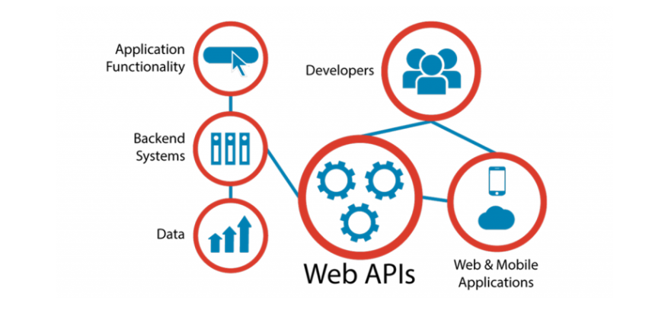

Hình . Web APIs

### *2.2.2 RESTful API*

REST (Representational State Transfer) là một dạng chuyển đổi cấu trúc dữ liệu, một kiểu kiến trúc để viết API. Nó sử dụng phương thức HTTP đơn giản để tạo cho giao tiếp giữa các máy. Vì vậy, thay vì sử dụng một URL cho việc xử lý một số thông tin người dùng, REST gửi một yêu cầu HTTP như GET, POST, DELETE, vv đến một URL để xử lý dữ liệu.

RESTful API là một tiêu chuẩn dùng trong việc thiết kế các API cho các ứng dụng web để quản lý các resource. RESTful là một trong những kiểu thiết kế API được sử dụng phổ biến ngày nay để cho các ứng dụng (web, mobile…) khác nhau giao tiếp với nhau.

Chức năng quan trọng nhất của REST là quy định cách sử dụng các HTTP method (như GET, POST, PUT, DELETE…) và cách định dạng các URL cho ứng dụng web để quản các resource. RESTful không quy định logic code ứng dụng và không giới hạn bởi ngôn ngữ lập trình ứng dụng, bất kỳ ngôn ngữ hoặc framework nào cũng có thể sử dụng để thiết kế một RESTful API.

### *2.2.3 RESTful hoạt động như thế nào?*



Hình . RESTful API hoạt động như thế nào?

REST hoạt động chủ yếu dựa vào giao thức HTTP. Các hoạt động cơ bản nêu trên sẽ sử dụng những phương thức HTTP riêng.

* GET (SELECT): Trả về một Resource hoặc một danh sách Resource.
* POST (CREATE): Tạo mới một Resource.
* PUT (UPDATE): Cập nhật thông tin cho Resource.
* DELETE (DELETE): Xóa một Resource.

Những phương thức hay hoạt động này thường được gọi là **CRUD** tương ứng với Create, Read, Update, Delete – Tạo, Đọc, Sửa, Xóa

## SQL(SQL Server)

### *2.3.1 SQL Server là gì?*

* Phần mềm được Microsoft phát triển dựa trên RDBMS.
* Cũng là một ORDBMS (Hệ quản trị cơ sở dữ liệu quan hệ đối tượng).
* Một nền tảng độc lập.
* Phần mềm sử dụng cả giao diện dòng lệnh và giao diện GUI.
* Hỗ trợ ngôn ngữ SQL (trước đây là SEQUEL - ngôn ngữ truy vấn tiếng Anh có cấu trúc) - vốn là sản phẩm của IBM.

### *2.3.2 Mục đích sử dụng SQL Server*

* Tạo cơ sở dữ liệu.
* Duy trì cơ sở dữ liệu.
* Phân tích dữ liệu bằng SSAS - SQL Server Analysis Services.
* Tạo báo cáo bằng SSRS - SQL Server Reporting Services.
* Thực hiện quá trình ETL (Extract-Transform-Load) bằng SSIS - SQL Server Integration Services.

### *2.3.3 Các thành phần của SQL Server*

SQL Server hoạt động theo mô hình khách - chủ, do đó sẽ có 2 thành phần là **Workstation** và **Server.**

* **Workstation** được cài trên bất kỳ thiết bị nào hoặc trên thiết bị của người vận hành máy chủ. Đây là các giao diện phần mềm để tương tác với Server, ví dụ như SSMS, SSCM, Profiler, BIDS hay SQLEM…
* **Server** được cài trên máy chủ tập trung. Nó chính là các dịch vụ như SQL Server, SQL Server Agent, SSIS, SSAS, SSRS, SQL Browser, SQL Full Text Search…

## Nodejs

### *2.4.1 Khái niệm NodeJS*

* Nodejs là một **nền tảng** (Platform) phát triển độc lập được xây dựng ở trên Javascript Runtime của Chrome mà chúng ta có thể xây dựng được các ứng dụng mạng một cách nhanh chóng và dễ dàng mở rộng.
* Nodejs được xây dựng và phát triển từ năm 2009, bảo trợ bởi công ty Joyent, trụ sở tại California, Hoa Kỳ.Phần Core bên dưới của Nodejs được viết hầu hết bằng C++ nên cho tốc độ xử lý và hiệu năng khá cao.
* Nodejs tạo ra được các ứng dụng có tốc độ xử lý nhanh, realtime thời gian thực.
* Nodejs áp dụng cho các sản phẩm có lượng truy cập lớn, cần mở rộng nhanh, cần đổi mới công nghệ, hoặc tạo ra các dự án Startup nhanh nhất có thể.

### *2.4.2 Các đặc tính của NodeJS*

* Không đồng bộ: Tất cả các API của NodeJS đều không đồng bộ (none-blocking) , nó chủ yếu dựa trên nền của NodeJS Server và chờ đợi Server trả dữ liệu về. Việc di chuyển máy chủ đến các API tiếp theo sau khi gọi và cơ chế thông báo các sự kiện của Node.js giúp máy chủ để có được một phản ứng từ các cuộc gọi API trước (Realtime).
* Chạy rất nhanh: NodeJs được xây dựng dựa vào nền tảng V8 Javascript Engine nên việc thực thi chương trình rất nhanh.
* Đơn luồng nhưng khả năng mở rộng cao: Node.js sử dụng một mô hình luồng duy nhất với sự kiện lặp. cơ chế tổ chức sự kiện giúp các máy chủ để đáp ứng một cách không ngăn chặn và làm cho máy chủ cao khả năng mở rộng như trái ngược với các máy chủ truyền thống mà tạo đề hạn chế để xử lý yêu cầu.
* Không đệm: NodeJS không đệm bất kỳ một dữ liệu nào và các ứng dụng này chủ yếu là đầu ra dữ liệu.
* Có giấy phép: NodeJS đã được cấp giấy phép bởi MIT License.

### *2.4.3 Những ứng dụng viết bằng NodeJS*

* **Websocket server:** Các máy chủ web socket như là Online Chat, Game Server…
* **Fast File Upload Client:** là các chương trình upload file tốc độ cao.
* **Ad Server:** Các máy chủ quảng cáo.
* **Cloud Services:** Các dịch vụ đám mây.
* **RESTful API:** đây là những ứng dụng mà được sử dụng cho các ứng dụng khác thông qua API.
* **Any Real-time Data Application:** bất kỳ một ứng dụng nào có yêu cầu về tốc độ thời gian thực. Microservices: Ý tưởng của microservices là chia nhỏ một ứng dụng lớn thành các dịch vụ nhỏ và kết nối chúng lại với nhau. Nodejs có thể làm tốt điều này.

## Angular

### *2.5.1 Khái niệm*

Angular là một javascript framework do google phát triển để xây dựng các Single Page Application (SPA) bằng JavaScript , HTML và TypeScript . Angular cung cấp các tính năng tích hợp cho animation , http service và có các tính năng như auto-complete , navigation , toolbar , menus ,… Code được viết bằng TypeScript , biên dịch thành JavaScript và hiển thị tương tự trong trình duyệt.

Trên thực tế, Angular sở hữu hai phiên bản hoàn toàn khác nhau như sau:

**Phiên bản 1:** Phiên bản này có tên chính thức là AngularJS đến hiện nay nó vẫn đang được phát triển hoàn thiện bởi các chuyên gia. Vào năm 2018, thì phiên bản 1.7.3 đã được nhà sản xuất phát hành.

Đây là phiên bản được hoàn thành thực sự dựa trên Javascript bởi những lập trình viên viết mã theo ngôn ngữ Javascript thì nó thường dễ làm và dễ tìm kiếm Tuy nhiên, hiệu năng khi so sánh với phiên bản ReactJS thì vẫn còn nhiều công ty xây dựng phải cân nhắc sử dụng Angular với phiên bản khác 1.

**Phiên bản 2:**Phiên bản này được gọi với cái tên chính thức là Angular. Nó sở hữu tư duy thay đổi hoàn toàn với phiên bản thứ 1 và mang lại tham vọng giúp cho Angular có thể đánh bại ReactJS. AngularJS được xem là một trong những framework sở hữu cấu  trúc ứng dụng dạng động và cho phép bạn có thể sử dụng HTML như là ngôn ngữ mẫu cũng như mở việc mở rộng cú pháp của HTML.

Nhờ vậy, việc diễn đạt các thành phần ứng dụng của người lập trình sẽ trở nên súc tích và rõ ràng hơn rất nhiều.Bạn có thể tham khảo thêm: 2 tính năng nổi bật là Data binding và Dependency injection của AngularJS có thể loại bỏ phần lớn code mà người lập trình thường xuyên phải viết. Điều này xảy ra trong mọi trình duyệt và giúp nó trở thành đối tác lý tưởng của mọi công nghệ Server.

### *2.5.2 Lợi ích của của Angular là gì ?*

Ưu điểm và nhược điểm của AngularJS là gì?

Ưu điểm nổi bật

* AngularJS được đánh giá là giải pháp dành cho các Single Page Application làm việc dễ dàng.
* Code Front end thường rất thân thiện nhờ khả năng Binding data lên trên các nền tảng HTML để có thể tạo ra mọi thao tác rất tuyệt.
* Bạn có thể dễ dàng Unit test
* Có thể tái sử dụng component dễ dàng hơn
* Hỗ trợ cho các lập trình viên có thể viết code được ít hơn với nhiều chức năng hơn.
* Bạn có thể chạy AngularJS trên nhiều loại trình duyệt khác nhau lẫn PC hoặc mobile.
* Không an toàn: Thông thường, bản chất của AngularJS là một trong những các Front End, mà front end này thường vốn không thể bảo mật bằng Back End. Chính vì vậy, khi sử dụng API thì bạn cần xây dựng cho một hệ thống kiểm tra dữ liệu sao cho việc trả về được tốt nhất.
* Với một số trình duyệt sở hữu tính năng Disable Javascript nên có nghĩa là website sẽ không hoàn toàn có thể sử dụng được dựa trên những trình duyệt đó nữa.

### *2.5.3 Sử dụng Angular sẽ làm được gì?*

Sau khi hiểu rõ định nghĩa **Angular là gì** thì dưới đây là những điều bạn có thể áp dụng Angular để có thể dần làm quen với chúng.

* CRUD Web Apps: đây là một trong những tính năng mà chính người sử dụng Angular ưu tiên sử dụng nhiều nhất.
* Mobile Apps: Lập trình viên có thể sử dụng Angular kết hợp cùng Phonegap để tạo ra một loại Mobile App  bạn có thể tạo một Mobile Web App.

### *2.5.4 Cách thức hoạt động của Angular*

Sau khi AngularJS được nhúng vào trang thì nó sẽ hiển thị lên cho việc phân tích các mã lệnh HTML. Mã lệnh HTML này sẽ có thẻ với thuộc tính ng-app=””. Khi đó, thuộc tính này sẽ được sử dụng để bắt đầu cho việc khởi tạo ứng dụng AngularJS. Thẻ tiếp theo có thuộc tính ng-model=”name” giúp tạo ra biến name bên trong ứng dụng AngularJS trên. Từ đó, giá trị của biến luôn bằng với giá trị của trường cuối cùng của thẻ thứ 2 với thuộc tính là . Nó sẽ được sử dụng mỗi khi ứng dụng có thể phát hiện ra được những thay đổi của giá trị bên trong biến name và nó sẽ gắn giá trị này trở thành nội dung HTML rồi đặt bên trong thẻ thứ 2 này.

### *2.5.5 Angular CLI*

**Angular CLI** là một công cụ được phát triển đề chạy trên giao diện cửa sổ ứng dụng (command line interface hay CLI) nhằm giúp đỡ việc tạo dự án, quản lý tập tin trong dự án và thực hiện nhiều tác vụ khác nhau như test (kiểm thử), bundle và deploy dự án một cách nhanh chóng và hiệu quả.

**Angular CLI**giúp dev tạo được một ứng dụng nhanh hơn, dễ dàng hơn qua những command đơn giản và quan trọng là giúp cho việc maintain/upgrade sau này của dự án Version hiện nay của Cli là 1.0.0 được release vào ngày 2017-03-24 và vẫn đang được các dev hoàn thiện hơn

## 2.6 SignalR

### *2.6.1 SignalR là gì ?*

ASP.NET SignalR là một thư viện cho các lập trình viên Asp.Net đơn giản hóa quá trình thêm chức năng web real-time trong phát triển ứng dụng. Real-time web functionality là gì ? Đó là khả năng server đẩy những nội dung tới client đã được kết nối một cách tức thì. Nó khác với giao thức HTTP thông thường: server đợi những yêu cầu từ client và trả về nội dung tương ứng.

SignalR có thể sử dụng trong bất kì chức năng web real-time nào. Trong đó ứng dụng chat trên web là một ví dụ điển hình. Ngoài ra, các ứng dụng cho dashboards, monitoring, collaborative là những gợi ý cho việc sử dụng SignalR.

SignalR cung cấp một API đơn giản cho việc tạo server-to-client remote procedure call (RPC) để gọi những hàm javascript trong trình duyệt (và những nền tảng khác) từ code .Net của server-side. SignalR cũng bao gồm API cho việc quản lý kết nối (connect và disconnect events) và những kết nối nhóm.

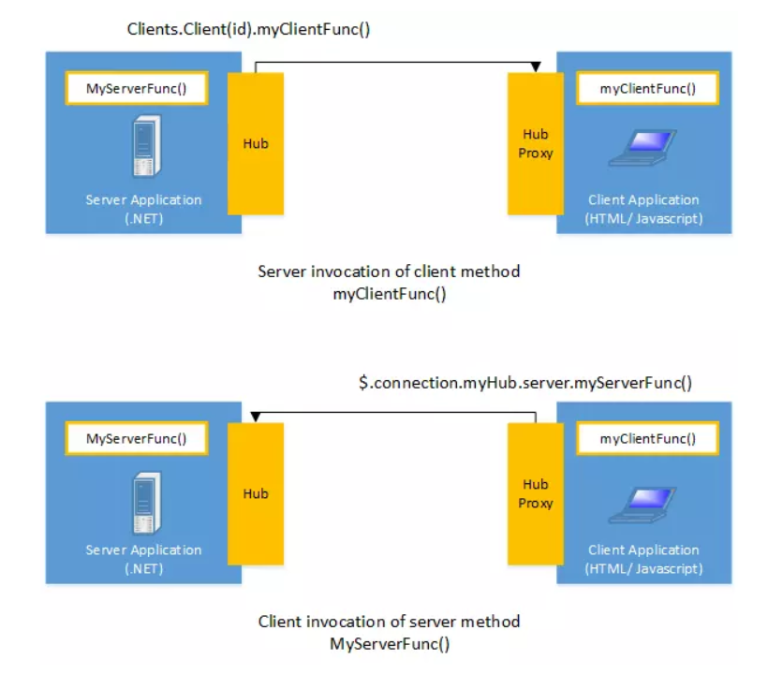

Hình . SignalR hoạt động như nào?

SignalR xử lý quản lý kết nối một cách tự động, và cho bạn truyền đi thông điệp tới tất cả các client đã được kết nối một cách đồng loạt, giống như một chat room. Bạn cũng có thể gửi những thông điệp tới những client được xác định. Kết nối giữa client và server là liên tục, không giống như kết nối HTTP cổ điển, cái mà sẽ thành lập lại kết nối cho mỗi lần giao tiếp.

SignalR hỗ trợ chức năng "server push", trong server code có thể gọi tới client code trong trình duyệt bởi "Remote Procedure Calls" (RPC), hơn là sử dụng Service Bus, SQL Server hay Redis.

### *2.6.2 Connections và Hubs*

SignalR API chứa hai chế độ cho việc giao tiếp giữa client và server: Persistent Connection và Hubs.

Một kết nối đại diện một endpoint đơn giản cho việc gửi single-recipient, grouped, hoặc broadcast messages. Persistent Connection API (được biểu diễn trong .Net code bởi PersistentConnection class) đưa lập trình viên truy cập trực tiếp tới low-level của giao thức giao tiếp mà SignalR trình bày ra. Việc sử dụng chế độ giao tiếp kết nối sẽ là quen thuộc với những lập trình viên mà đã sử dụng connection-based APIs giống như WCF.

Một Hub là một high-level đã xây dựng dựa trên Connection API mà cho phép client và server gọi những methods của nhau một cách trực tiếp. SignalR xử lý việc điều phối qua biên giới máy như ảo thuật, cho phép clients gọi các methods trên server một cách dễ dàng như các methods cục bộ và ngược lại. Việc sử dụng chế độ giao tiếp Hubs sẽ là quen thuộc với lập trình viên mà đã sử dụng APIs triệu gọi từ xa giống như .Net Remoting. Sử dụng Hub cũng cho phép bạn truyền "strongly typed parameters" tới methods, enabling model binding.

Biểu đồ bên dưới trình bày mối quan hệ giữa Hubs, Persistent Connections và các công nghệ bên dưới được sử dụng cho những giao thức truyền tải

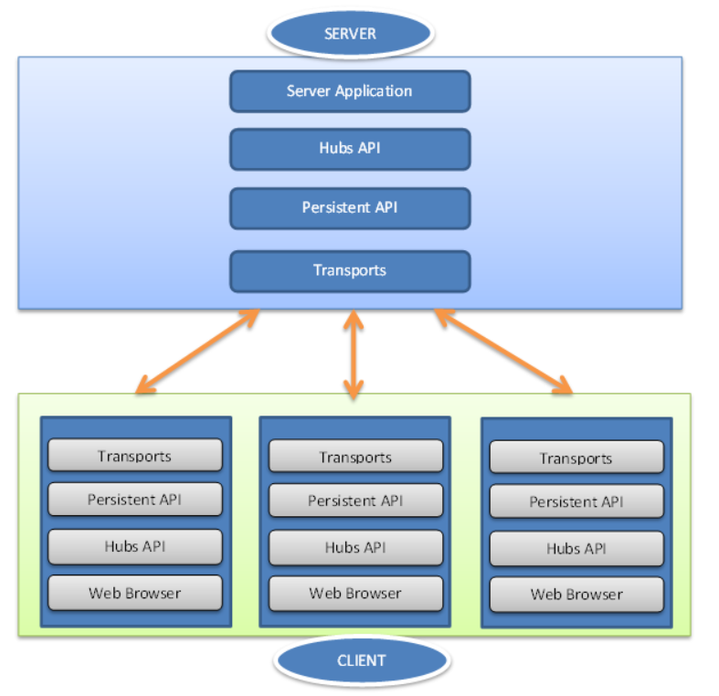

Hình . Connections và Hubs

## 2.7. Đặc tả yêu cầu hệ thống

### *2.7.1. Phân tích yêu cầu hệ thống Web Chat*

* Đăng ký tài khoản xác nhận mã OTP bằng gmail
* Đăng nhập tài khoản
* Chỉnh sửa thông tin cá nhân , thay đổi avatar
* Hệ thống cho phép người dùng gửi thông điệp một cách dễ dàng và nhanh chóng cho người khác hoặc nhóm chat : gửi tin nhắn văn bản , file , hình ảnh , emoji
* Hệ thống cho phép người dùng gửi lời mời kết bạn với 1 người dùng khác
* Người dùng có thể chấp nhận hoặc từ chối lời mời kết bạn
* Lập nhóm chat với bạn bè
* Rời nhóm chat
* Xóa tin nhắn
* Video call với bạn bè
* Đăng xuất

### *2.7.2. Biểu đồ use case*

Xây dựng biểu đồ use case

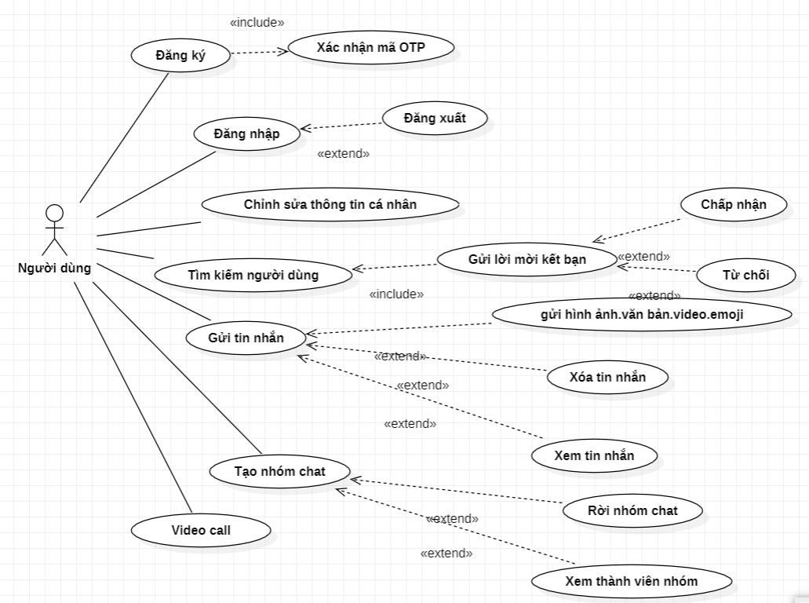

Hình . Usecase tổng quát

**Mô tả use case**

Bảng . Bảng mô tả Use case

|  |  |  |
| --- | --- | --- |
| **Use case** | **Mô tả** | **Các phản ứng hệ thống** |
| Đăng ký | 1.Người dùng ấn đăng ký tài khoản  2.Người dùng nhập username, password , email, và thông tin cá nhân  3. Ân đăng ký | * Người dùng click vào đăng ký tài khoản * Hệ thống yêu cầu người dùng nhập Họ tên , Số điện thoại, Email ,Username,Password * Người dùng click đăng ký * Nếu người dùng điền thiếu thông tin ,hệ thống sẽ báo cần điền đầy đủ thông tin mới được đăng ký * Nếu người dùng điền đầy đủ thông tin thì click xác nhận sẽ hiển thị ra form yêu cầu nhập mã OTP |
| Xác nhận mã OTP | 1.Người dùng nhận mã OTP được gửi về gmail  2.Người dùng nhập mã OTP vừa nhận  3.Ấn xác nhận | * Hệ thống gửi mã OTP về gmail người dùng vừa đăng ký tài khoản * Người dùng nhập mã OTP được gửi về gmail * Người dùng click Xác nhận * Nếu mã OTP chính xác thì hệ thống sẽ hiện thị đăng ký thành công * Nếu mã OTP nhập sai hệ thống sẽ hiển thị đăng ký thất bại |
| Đăng nhập | 1.Người dùng nhập Username và password  2.Ấn đăng nhập | * Hệ thống yêu cầu người dùng cung cấp thông tin đăng nhập gồm Username và password . * Nhập xong bấm nút đăng nhập * Hệ thống kiểm tra thông tin và gửi thông báo thành công/thất bại. * Nếu thành công, chuyển qua trang chính. Nếu thất bại, yêu cầu đăng nhập lại. |
| Đăng xuất | 1.Người dùng ấn đăng xuất | * Người dùng thực hiện chức năng đăng xuất khỏi hệ thống. * Hệ thống đăng xuất tài khoản khỏi hệ thống |
| Gọi video | 1.Người dùng chọn đối tượng cần gọi  2.Bấm vào biểu tượng call video | * Người dùng đăng nhập vào hệ thống. * Chọn đối tượng cần gọi * Bấm vào biểu tượng call video * Hệ thống tự động kết nối người dùng với nhau. * Nếu có người nhận thì cuộc gọi được kết nối thành công. * Nếu thất bại, hệ thống hiển thị không kết nối được |
| Chỉnh sửa hồ sơ | 1.Người dùng click vào avatar của mình  2.Chỉnh sửa thông tin muốn thay đổi  3.Bấm cập nhật | * Người dùng đăng nhập vào hệ thống. * Click vào avatar cá nhân * Thực hiện chỉnh sửa và bấm cập nhật * Hệ thống kiểm tra thông tin và lưu thông tin vào cơ sở dữ liệu |
| Tìm kiếm người dùng | 1.Người dùng click vào biểu tượng thêm bạn bè  2.Nhập tên người cần tìm  3.Bấm tìm kiếm | * Người dùng đăng nhập vào hệ thống * Click biểu tượng thêm bạn bè * Nhập tên người dùng và bấm nút tìm kiếm * Hệ thống đối chiếu thông tin vừa nhập với cơ sở dữ liệu * Nếu tìm được thì hiển thị danh sách phù hợp với thông tin được nhập * Nếu không có người dùng nào có tên như tìm kiếm thì không hiển thị kết quả |
| Gửi lời mời kết bạn | 1.Sau khi tìm kiếm được người dùng khác muốn kết bạn thì người dùng click vào dấu cộng ở bên phải của người muốn kết bạn | * Hệ thống hiển thị danh sách kết quả tìm kiếm người dùng * Người dùng gửi lời mời kết bạn bằng cách bấm vào dấu cộng bên phải người đó * Hệ thống gửi lời mời kết bạn với người dùng đó |
| Chấp nhận ,từ chối lời mời kết bạn | 1.Người dùng đi đến danh bạ  2.Chọn người gửi lời mời kết bạn  3. Chấp nhận hoặc từ chối | * Người dùng đi đến danh bạ * Hệ thống hiển thị danh sách bạn bè * Chọn người gửi lời mời kết bạn * Hệ thống hiển thị thông tin người gửi lời mời kết bạn và lựa chọn Chấp nhận hoặc từ chối lời mời * Nếu chấp nhận hệ thống sẽ hiển thị thống báo “đã chấp nhận lời mời kết bạn” 2 người giờ có thể nhắn tin , video call cho nhau * Nếu từ chối , sẽ xóa người này khỏi danh bạ |
| Tạo nhóm chat | 1.Người dùng click vào biểu tượng tạo nhóm chat  2.Người dùng chọn thành viên để thêm vào nhóm từ danh sách bạn bè  3.Nhập tên nhóm chat  3.Xác nhận tạo nhóm | * Người dùng đăng nhập vào hệ thống * Click biểu tượng tạo nhóm chat * Hệ thống hiển thị form nhập tên nhóm chat và danh sách bạn bè * Người dùng nhập tên nhóm chat và thêm thành viên từ danh sách bạn bè * Người dùng ấn nút xác nhận * Hệ thống kiểm tra xem tên nhóm đã nhập hay chưa , thành viên nhóm phải từ 2 người trở lên * Nếu chưa nhập tên nhóm hệ thống sẽ thông báo “Tên nhóm không được để trống” và tạo thất bại * Nếu chưa thêm thành viên nhóm nào thì hệ thống sẽ thông báo “Danh sách thành viên không được để trống” và tạo thất bại * Nếu đã đầy đủ thông tin thì nhóm chat sẽ tạo thành công |
| Gửi tin nhắn | 1.Người dùng bấm chọn bạn bè hoặc nhóm chat cần liên hệ  2. Nhập tin nhắn văn bản ở thanh chat  2.Người dùng ấn gửi | * Người dùng đăng nhập vào hệ thống * Tìm kiếm bạn bè hoặc nhóm cần liên hệ và bấm vào * Hệ thống hiển thị trang chat * Người dùng nhập đoạn tin nhắn vào thanh chat phía dưới và nhấn nút gửi * Hệ thống xử lý thông tin và lưu thông tin * Nếu thành công, hiển thị thông báo đã gửi * Nếu thất bại, hiển thị thông báo lỗi |
| Gửi video-ảnh-file | 1.Người dùng bấm chọn bạn bè hoặc nhóm chat cần liên hệ  2.Chọn gửi file hoặc hình ảnh từ thanh chat | * Người dùng đăng nhập hệ thống * Tìm kiếm người dùng hoặc nhóm cần liên hệ và bấm vào * Hệ thống hiển thị trang chat * Người dùng chọn gửi file ,hình ảnh hoặc video |
| Xem tin nhắn | 1.Người dùng bấm chọn bạn bè hoặc nhóm chat cần liên hệ | * Người dùng đăng nhập vào hệ thống * Tìm kiếm người dùng hoặc nhóm cần liên hệ và bấm vào * Hệ thống hiển thị trang chat |
| Xóa tin nhắn | 1.Người dùng bấm chọn bạn bè hoặc nhóm chat cần liên hệ | * Người dùng đăng nhập vào hệ thống * Tìm kiếm người dùng hoặc nhóm cần liên hệ và bấm vào * Hệ thống hiển thị trang chat * Người dùng bấm vào ba chấm trên cùng bên phải của trang chat bạn bè hoặc nhóm chat * Bấm vào xóa tin nhắn * Hệ thống sẽ xóa toàn bộ tin nhắn của người dùng với bạn bè này hoặc nhóm chat này |

### 2.7.3. *Biều đồ lớp*

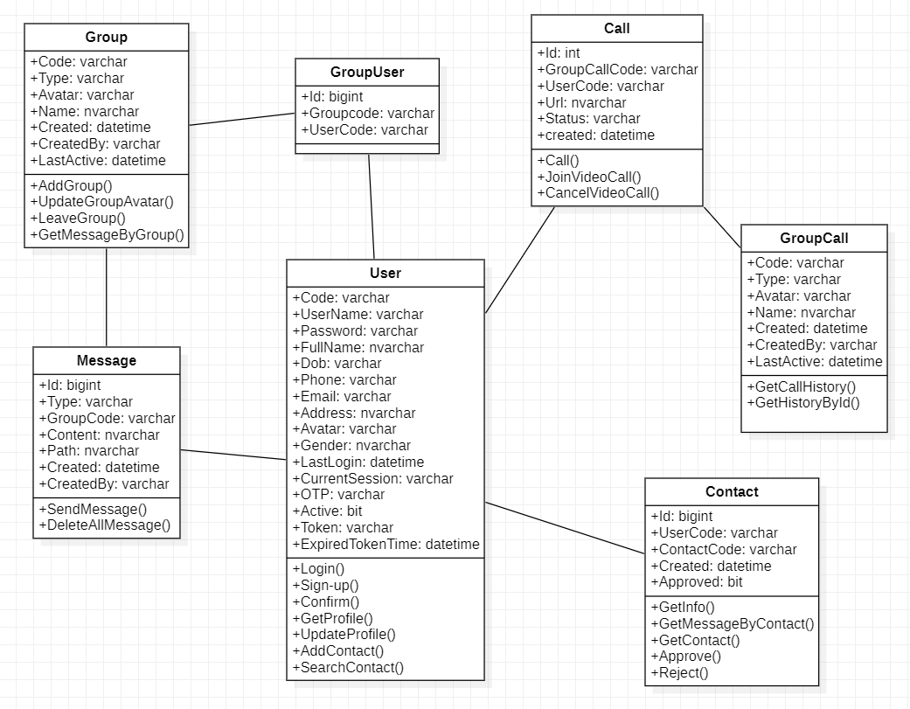

Hình . Biểu đồ lớp

### 2.7.4. *Biều đồ ngữ cảnh hệ thống*

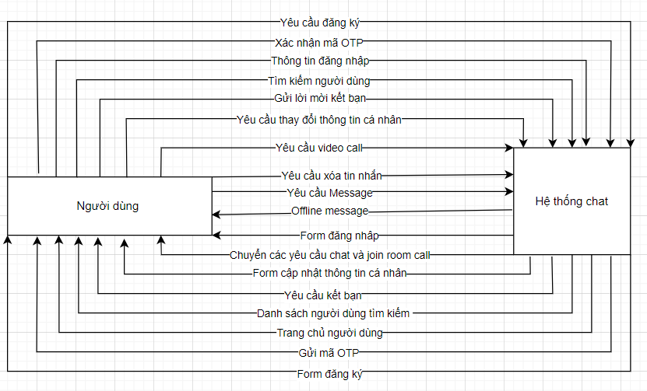

Hình . Biểu đồ ngữ cảnh

### 2.7.5. *Biều đồ ERD*

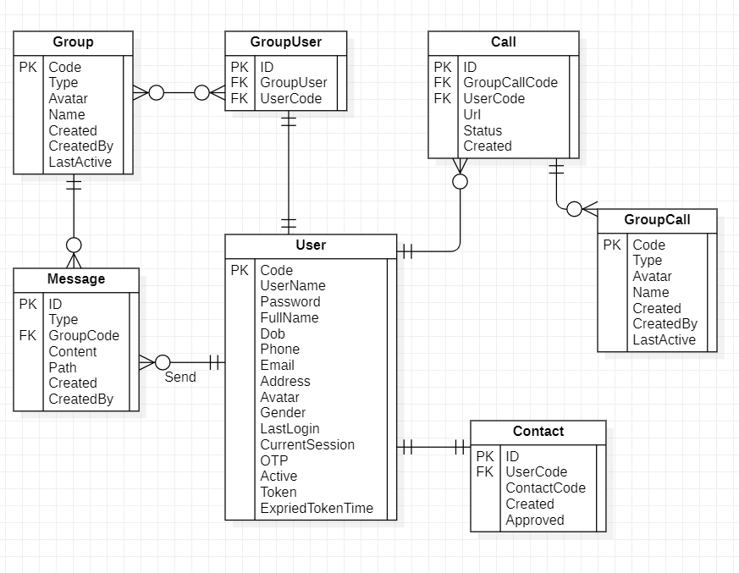

Hình . Biểu đồ ERD

# CHƯƠNG 3. Cài đặt và triển khai

## Cài đặt môi trường làm việc

### 3.1.1. Cài đặt SQL Server

Bước 1: Truy cập link <https://www.microsoft.com/en-us/sql-server/sql-server-downloads>để tải SQL Server

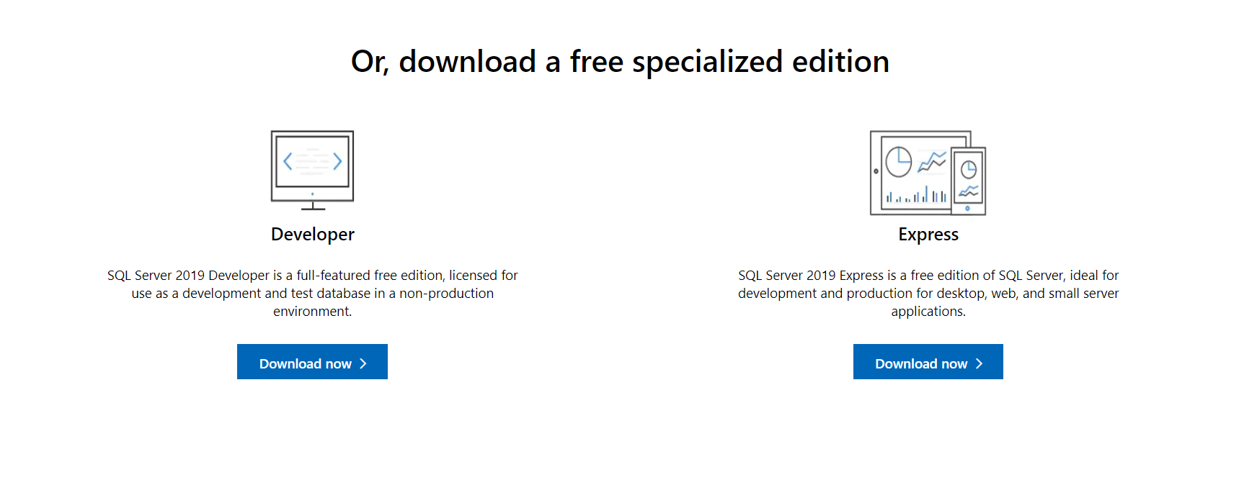

Hình . Tải môi trường làm việc SQL Server

Bước 2 : Lựa chọn 1 trong 2 phiên bản Developer hoặc Express và tải về

Bước 3 : Cài đặt

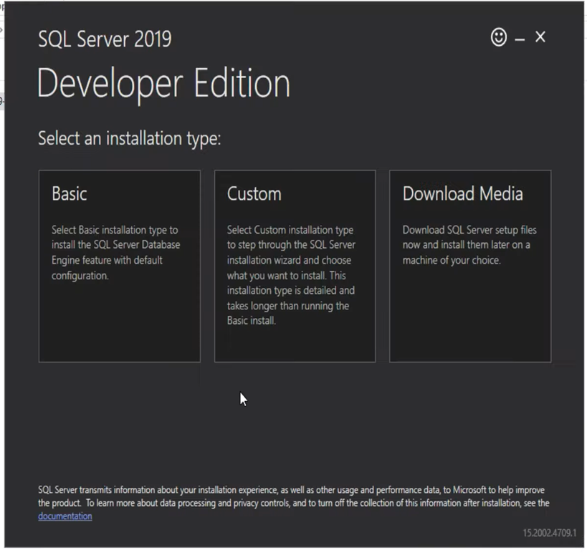

Hình . Cài đặt môi trường làm việc SQL Server

### 3.1.2. Cài đặt SQL Server Management Studio (SSMS)

Bước 1: Truy cập link <https://docs.microsoft.com/vi-vn/sql/ssms/download-sql-server-management-studio-ssms?view=sql-server-ver16> để tải SQL Server Management Studio

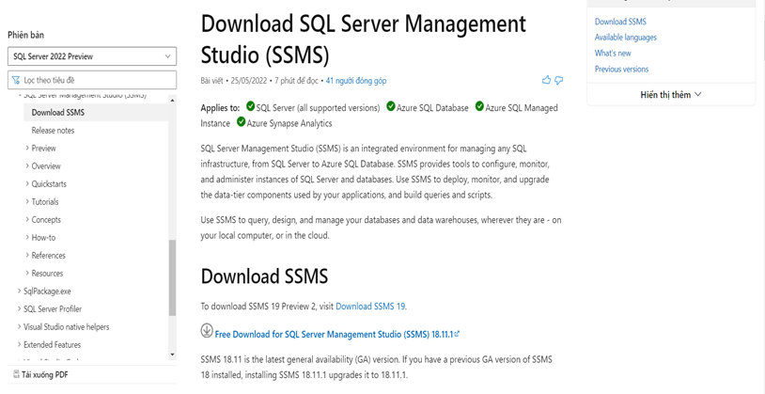

Hình . Tải SQL Server Management Studio

Bước 2: Tải về phiên bản phù hợp với máy tính

Bước 3: Cài đặt

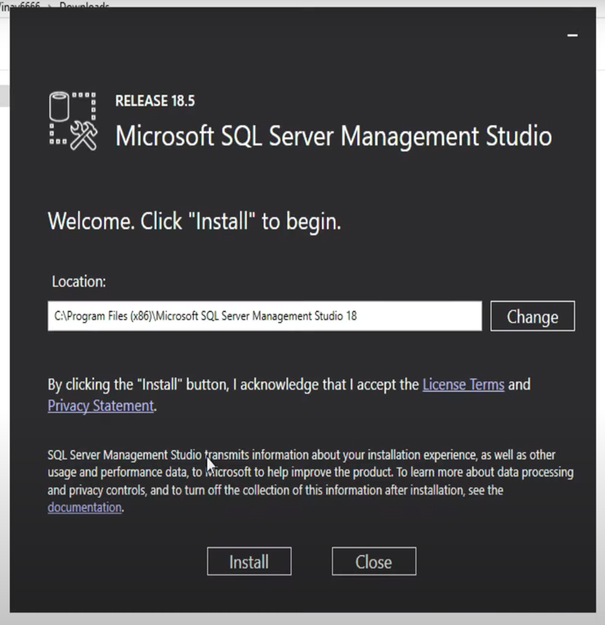

Hình . Cài đặt SQL Server Management Studio

Sau khi cài đặt SQL Server và Microsoft SQL Server Management Studio(MSSMS) , sử dụng Microsoft SQL Server Management Studio để quản lý database

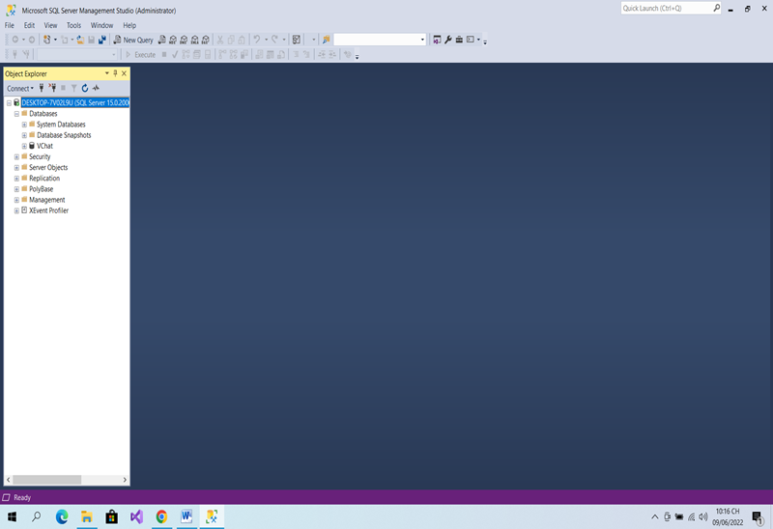

Hình . Sử dụng Microsoft SQL Server Management Studio để quản lý database

### 3.1.3. Cài đặt Visual Studio

Bước 1 : Truy cập link <https://visualstudio.microsoft.com/fr/downloads/> để tải Visual Studio

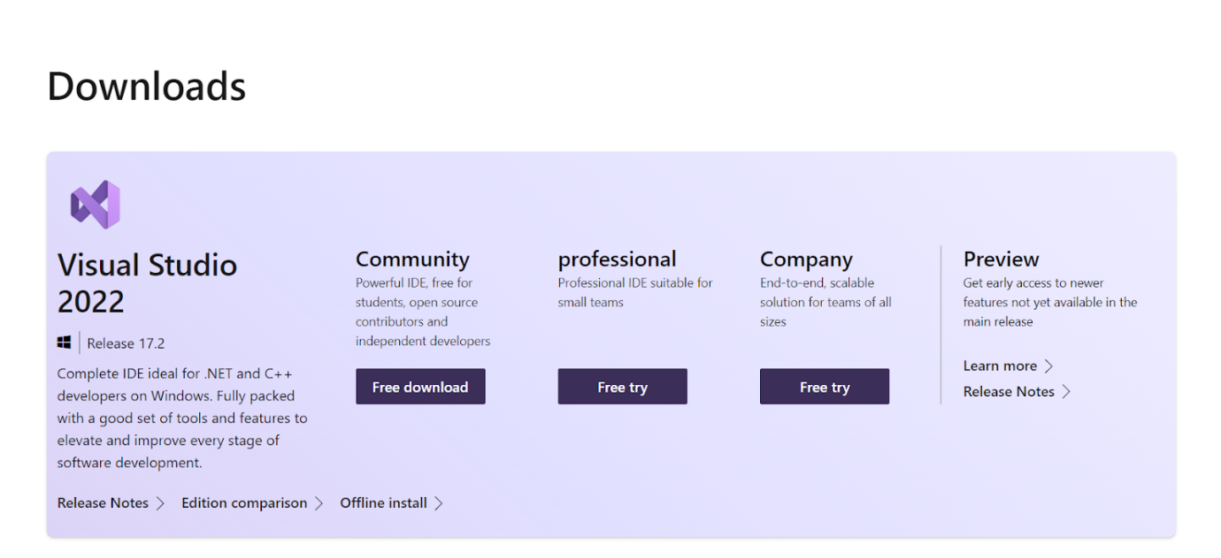

Hình . Tải Visual Studio

Bước 2: Lựa chọn phiên bản và tải về (Recommend phiên bản Community)

Bước 3: Chạy bản cài đặt Visual Code và chọn những Workload bên dưới

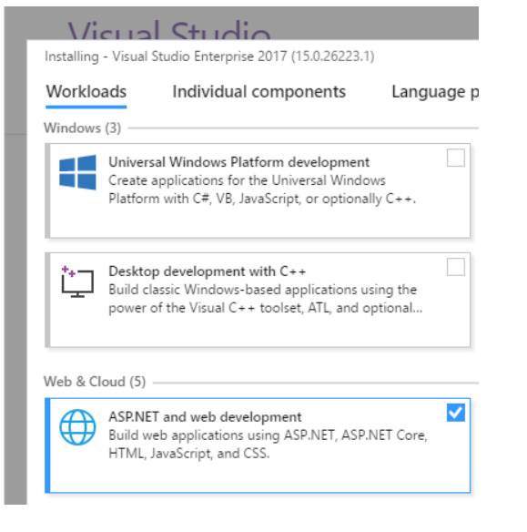

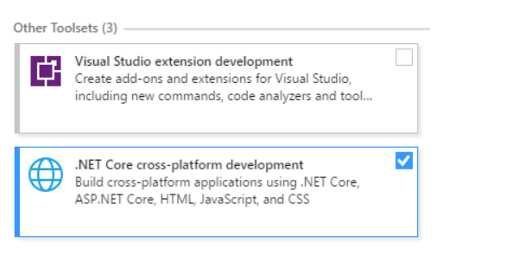

Hình . Cài đặt Visual Studio và Workload

### 3.1.4. Cài đặt Visual Studio Code

Bước 1 : Truy cập link <https://code.visualstudio.com/download>

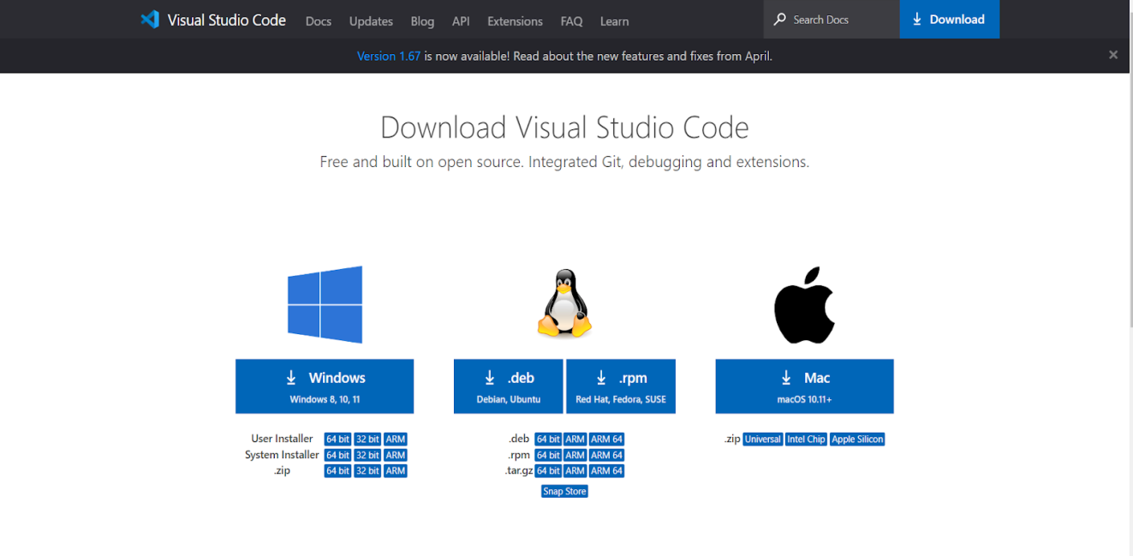

Hình . Tải Visual Studio Code

Bước 2: Lựa chọn phiên bản và tải về

Bước 3: Chạy bản cài đặt

### 3.1.5. Cài đặt Nodejs

Bước 1: Truy cập link <https://nodejs.org/en/download/>

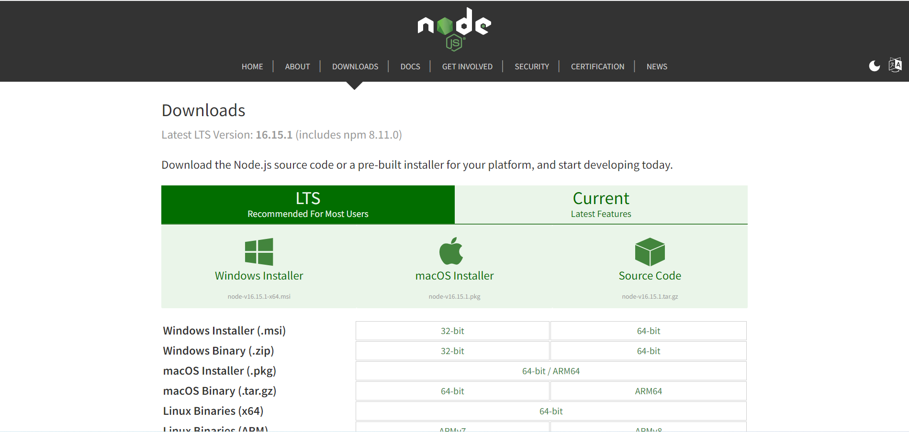

Hình . Tải Nodejs

Bước 2: Chọn bản cài đặt và tải về

Bước 3: Cài đặt và kiểm tra phiên bản bằng lệnh npm version

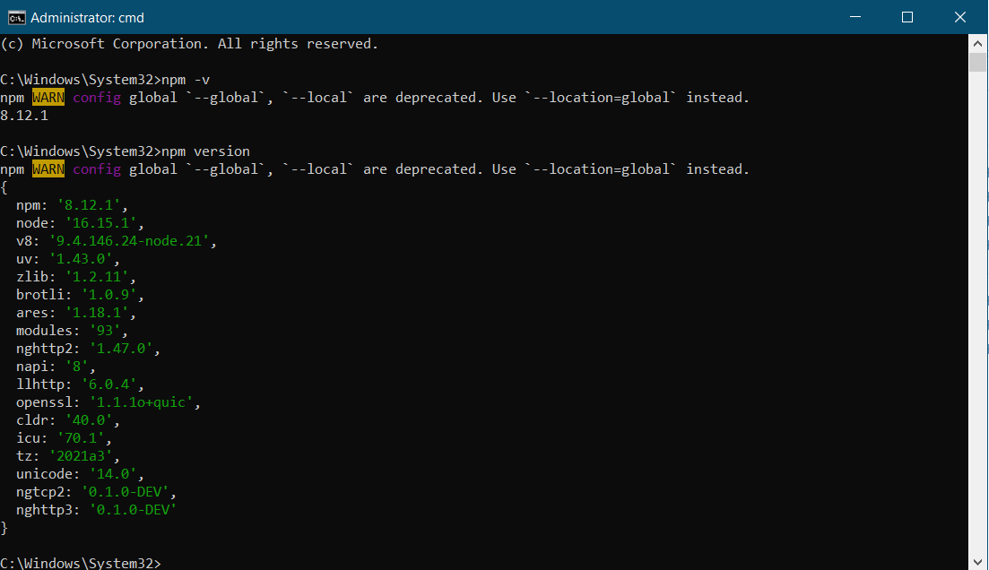

Hình . Kiểm tra cài đặt và phiên bản

### 3.1.6. Cài đặt Angular CLI

Bước 1: Chạy câu lệnh npm install -g @angular/cli bằng cmd

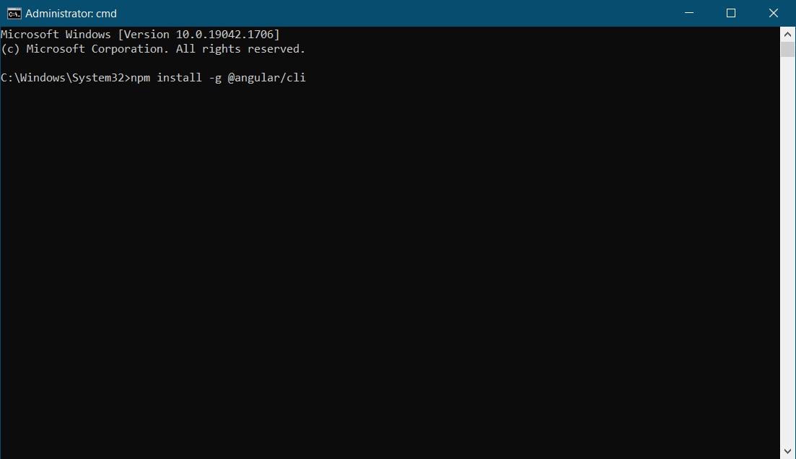

Hình . Cài đặt Angular CLI

Bước 2: Kiểm tra cài đặt thành công và số phiên bản bằng cách nhập:

ng v

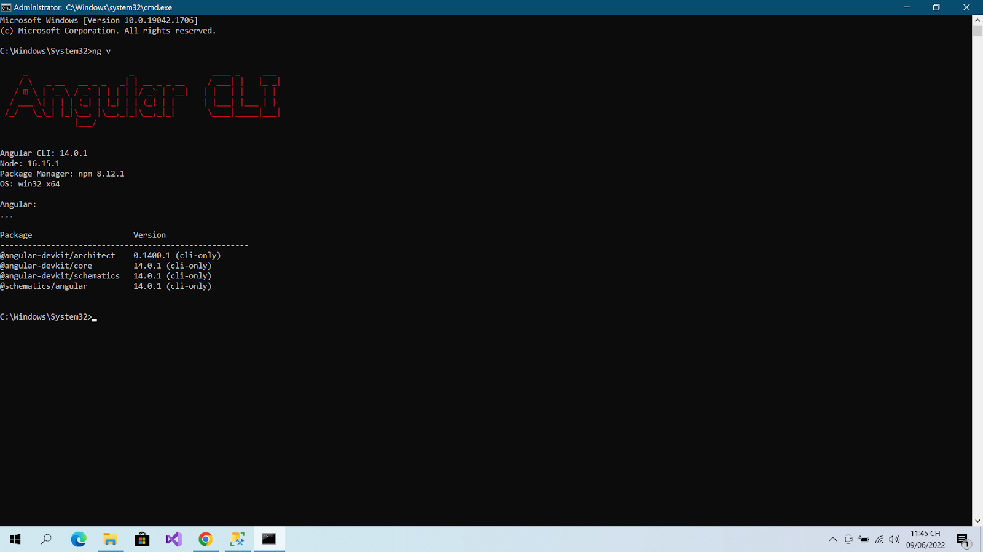

Hình . Kiểm tra cài đặt và phiên bản của Angular CLI

## Thiết kế hệ thống Web Chat

### Thiết kế cơ sở dữ liệu

Sử dụng Microsoft SQL Server Management Studio để tạo cơ sở dữ liệu

Table Call:

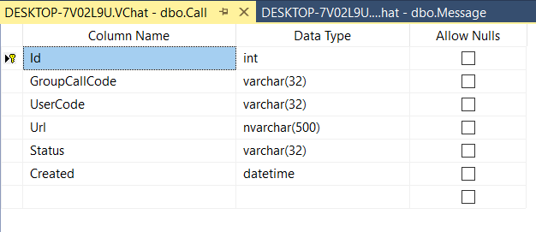

Bảng . Table Call

Table Message:

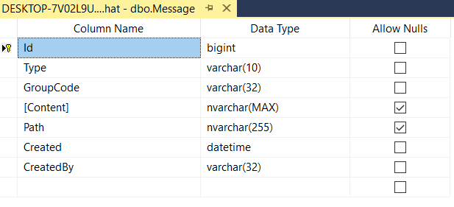

Bảng . Table Message

Table User:

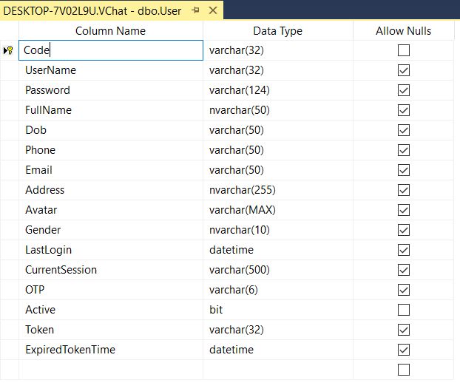

Bảng . Table User

Table Contact:

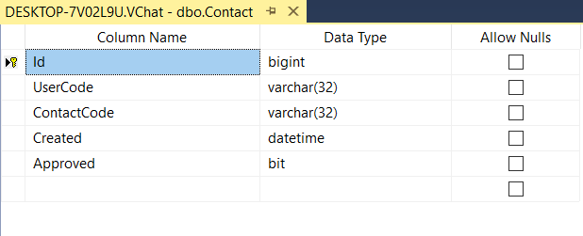

Bảng . Table Contact

Table Group:

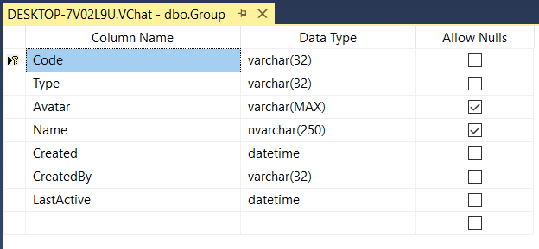

Bảng . Table Group

Table GroupUser:

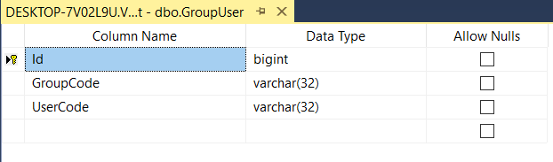

Bảng . Table GroupUser

Table GroupCall:



Bảng . Table GroupCall

### Thiết kế giao diện

Giao diện trang đăng nhập:

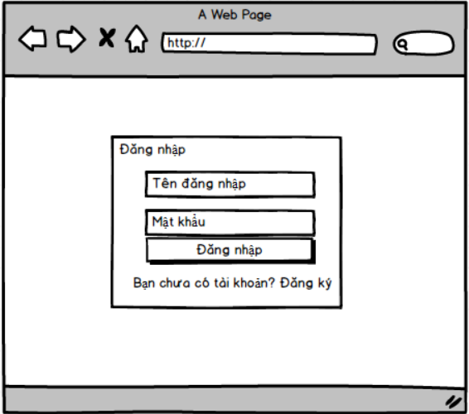

Hình . Giao diện đăng nhập

Giao diện đăng ký tài khoản:

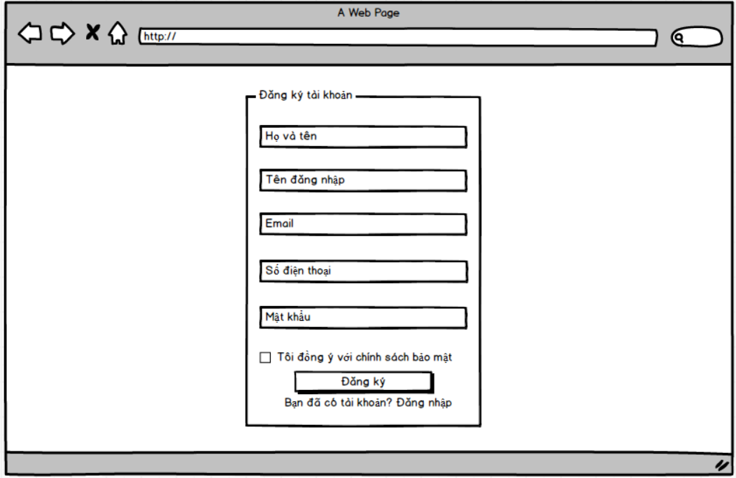

Hình . Giao diện đăng ký tài khoản

Xác thực mã OTP được gửi về gmail:

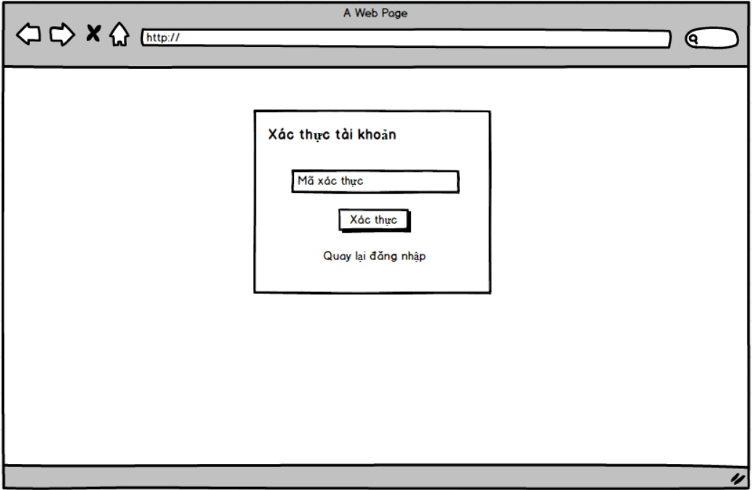

Hình . Xác nhận mã OTP

Giao diện nhắn tin của người dùng:

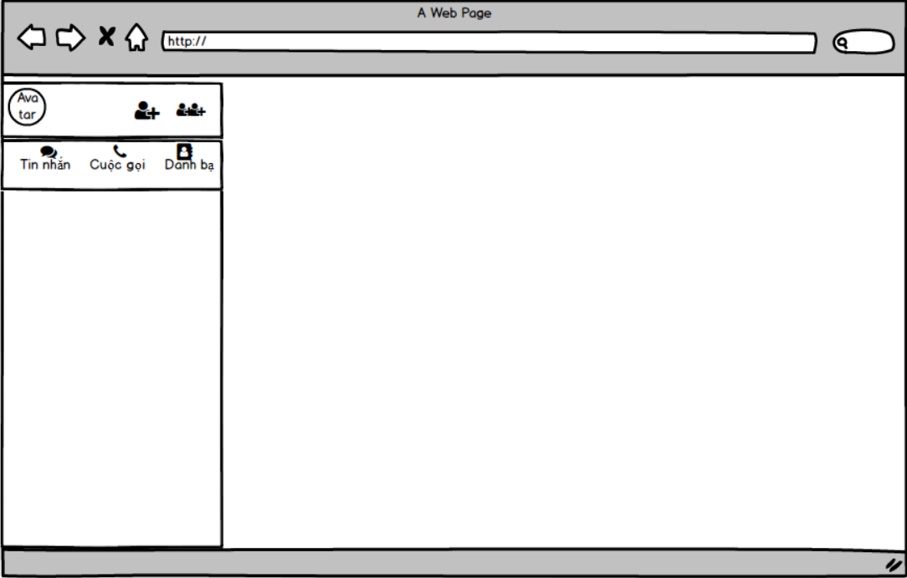

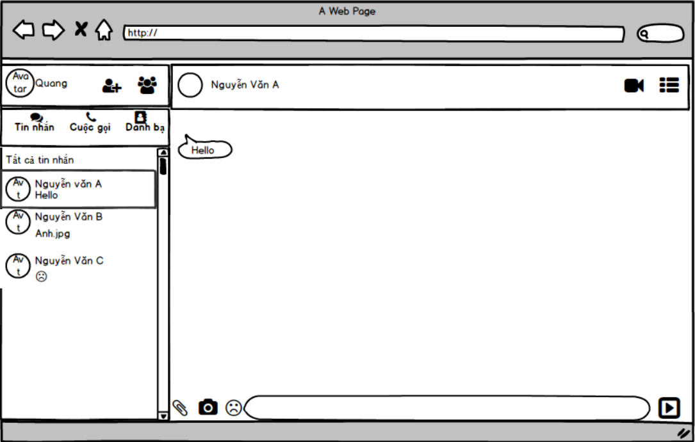

Hình . Giao diện tin nhắn của người dùng

Giao diện thay đổi thông tin các nhân và đăng xuất:

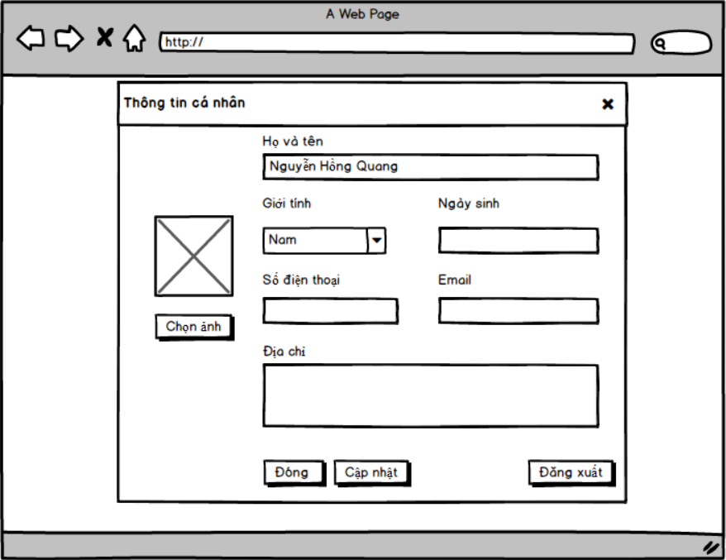

Hình . Giao diện thay đổi thông tin các nhân và đăng xuất của người dùng

Giao diện danh sách cuộc gọi: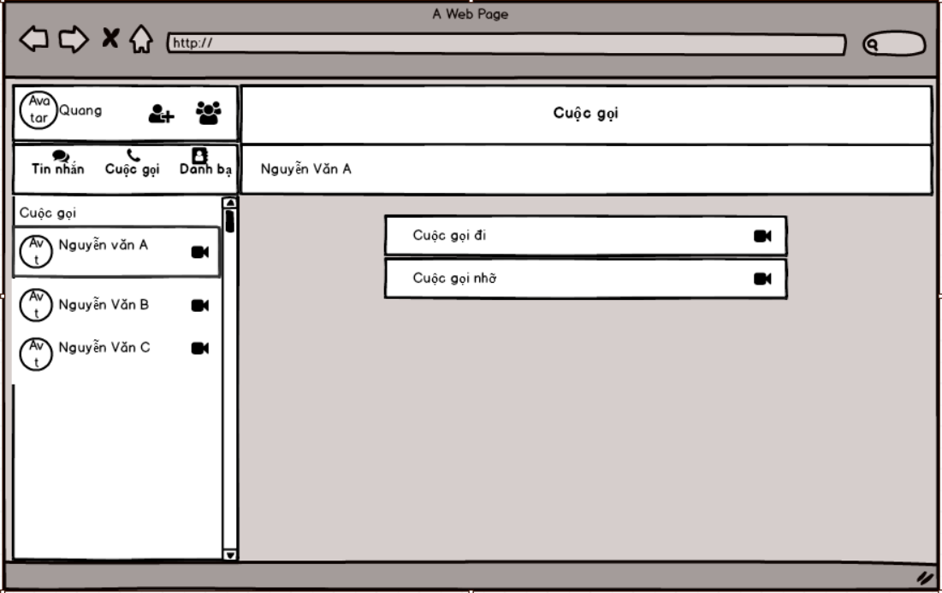

Hình . Giao diện danh sách cuộc gọi

Giao diện danh sách bạn bè:

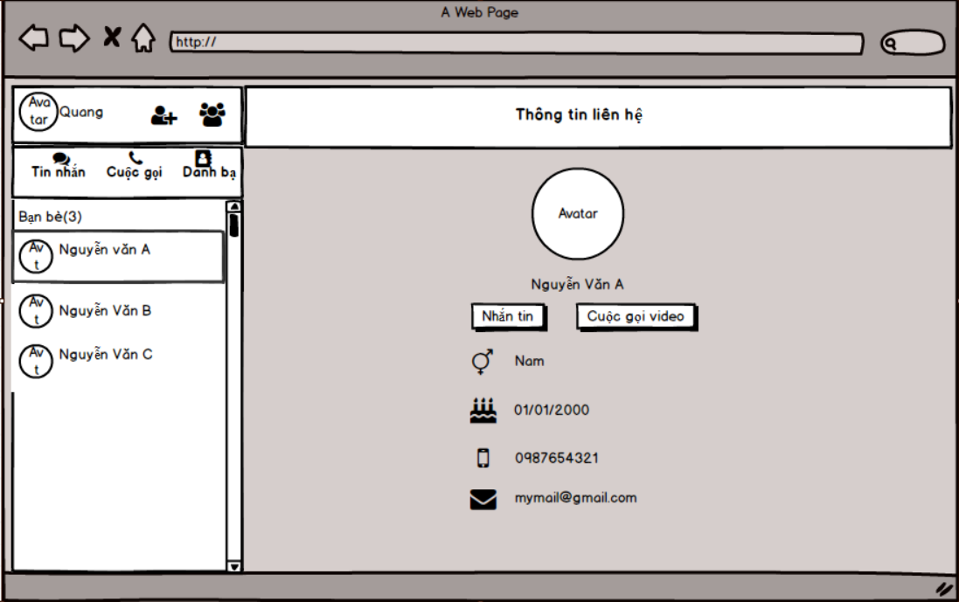

Hình . Giao diện danh sách bạn bè

## Triển khai và kết quả

### *Kết quả sản phẩm*

* Đăng nhập:

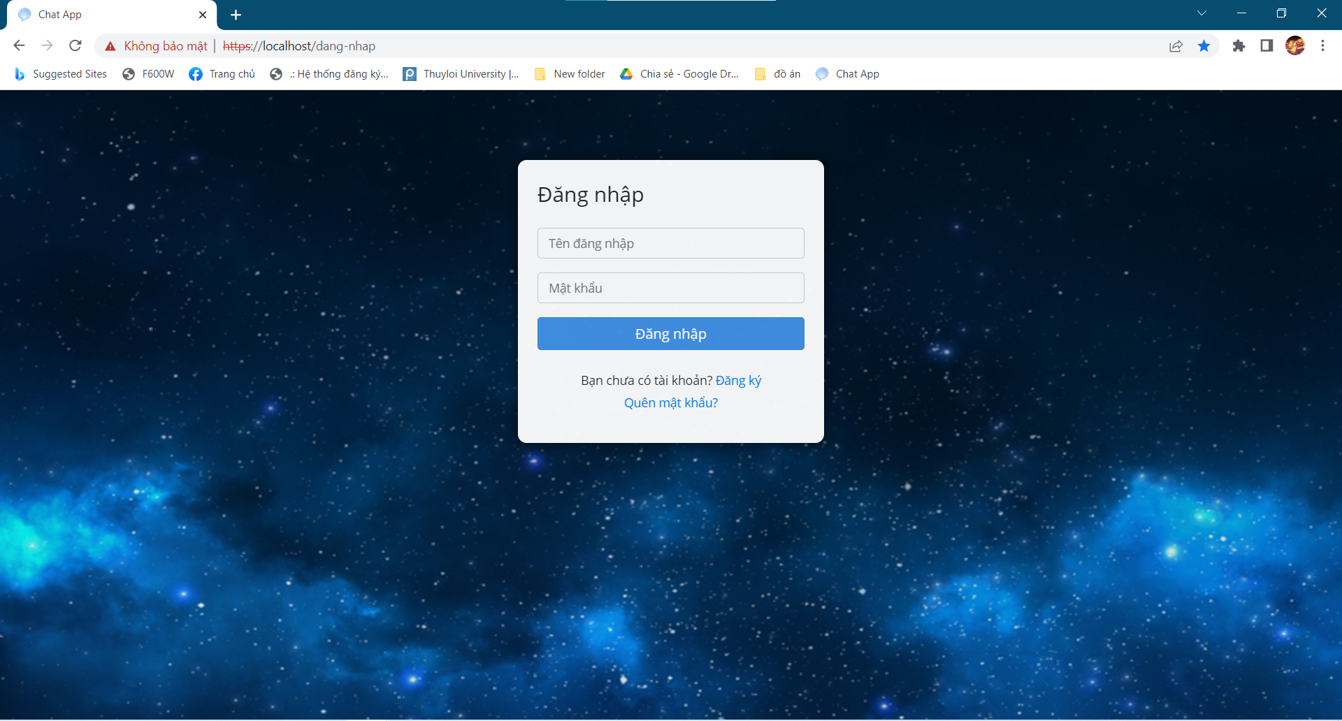

Hình . Form đăng nhập

* Đăng ký:

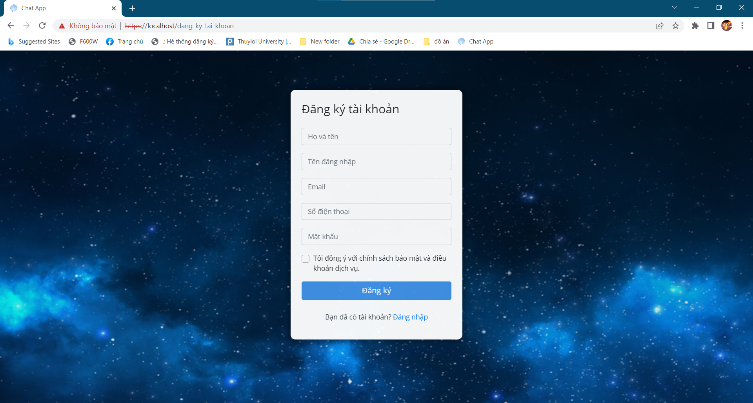

Hình . Form đăng ký

* Xác nhận mã OTP:

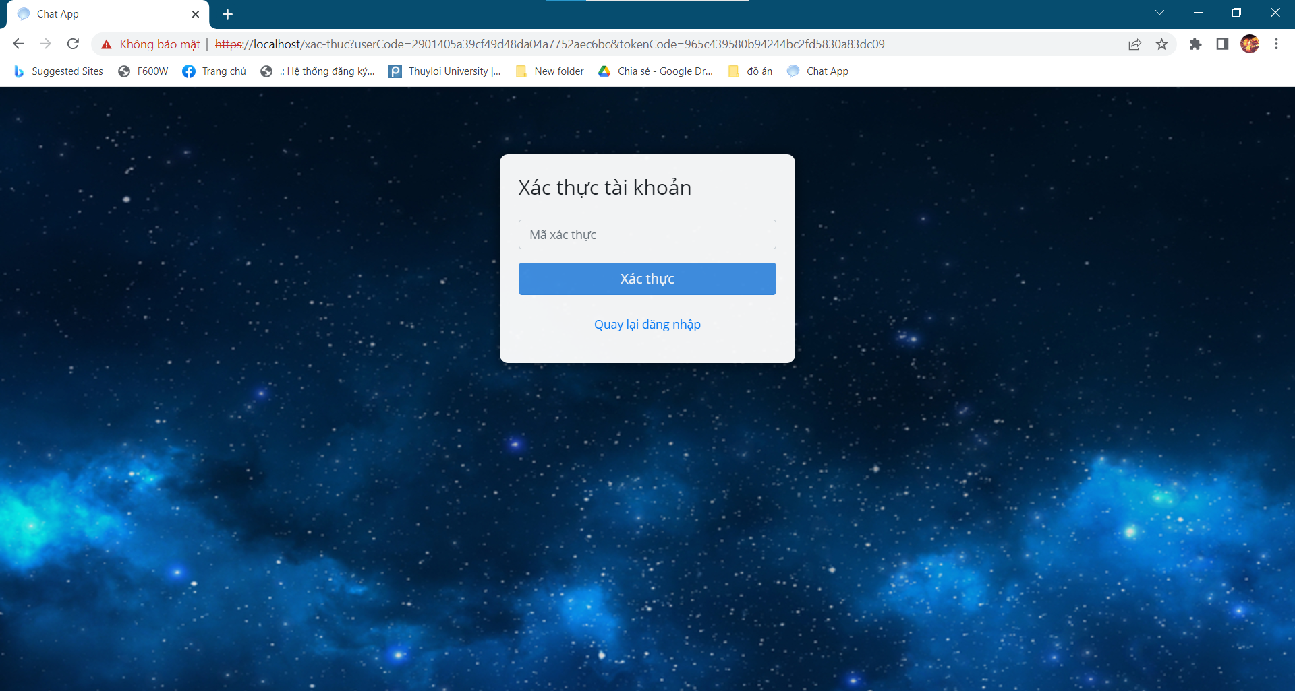

Hình . Form xác thực tài khoản

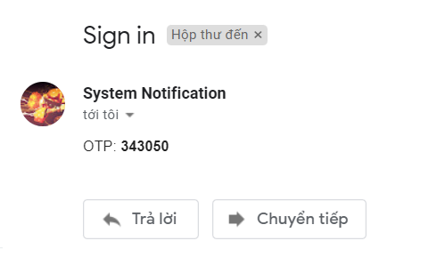 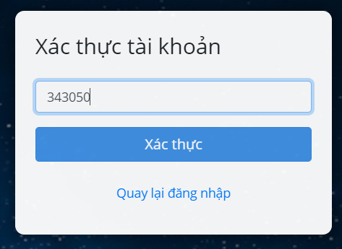Hình . Xác thực tài khoản

* Tìm kiếm người dùng và gửi lời mời kết bạn:

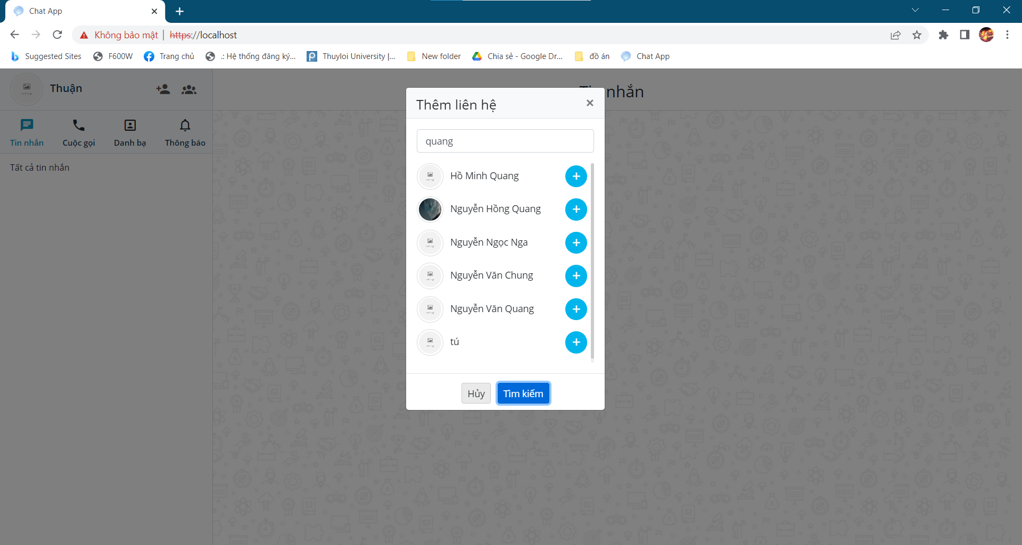

Hình . Form tìm kiếm người dùng

* Sửa đổi thông tin cá nhân:

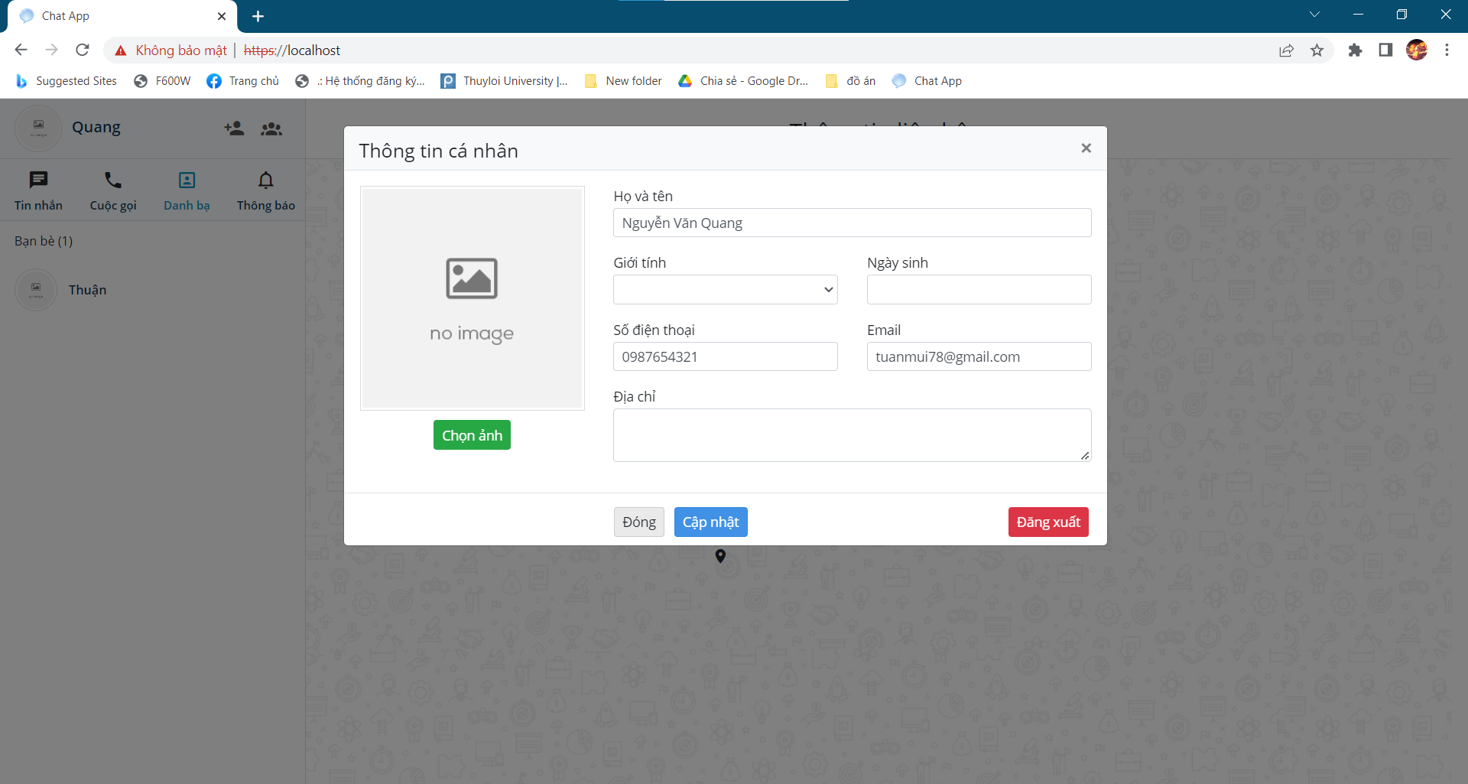

Hình . Form sửa thông tin cá nhân

* Chấp nhận hoặc từ chối yêu cầu kết bạn:

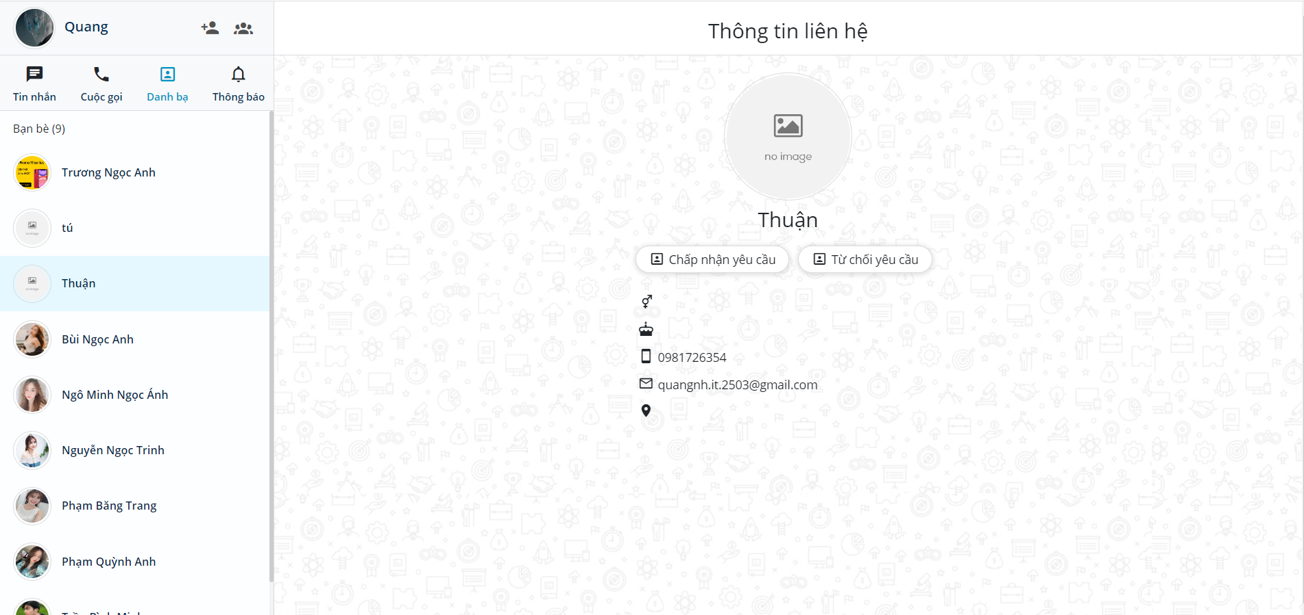

Hình . Xem yêu cầu kết bạn,thông tin bạn bè

* Tạo nhóm chat:

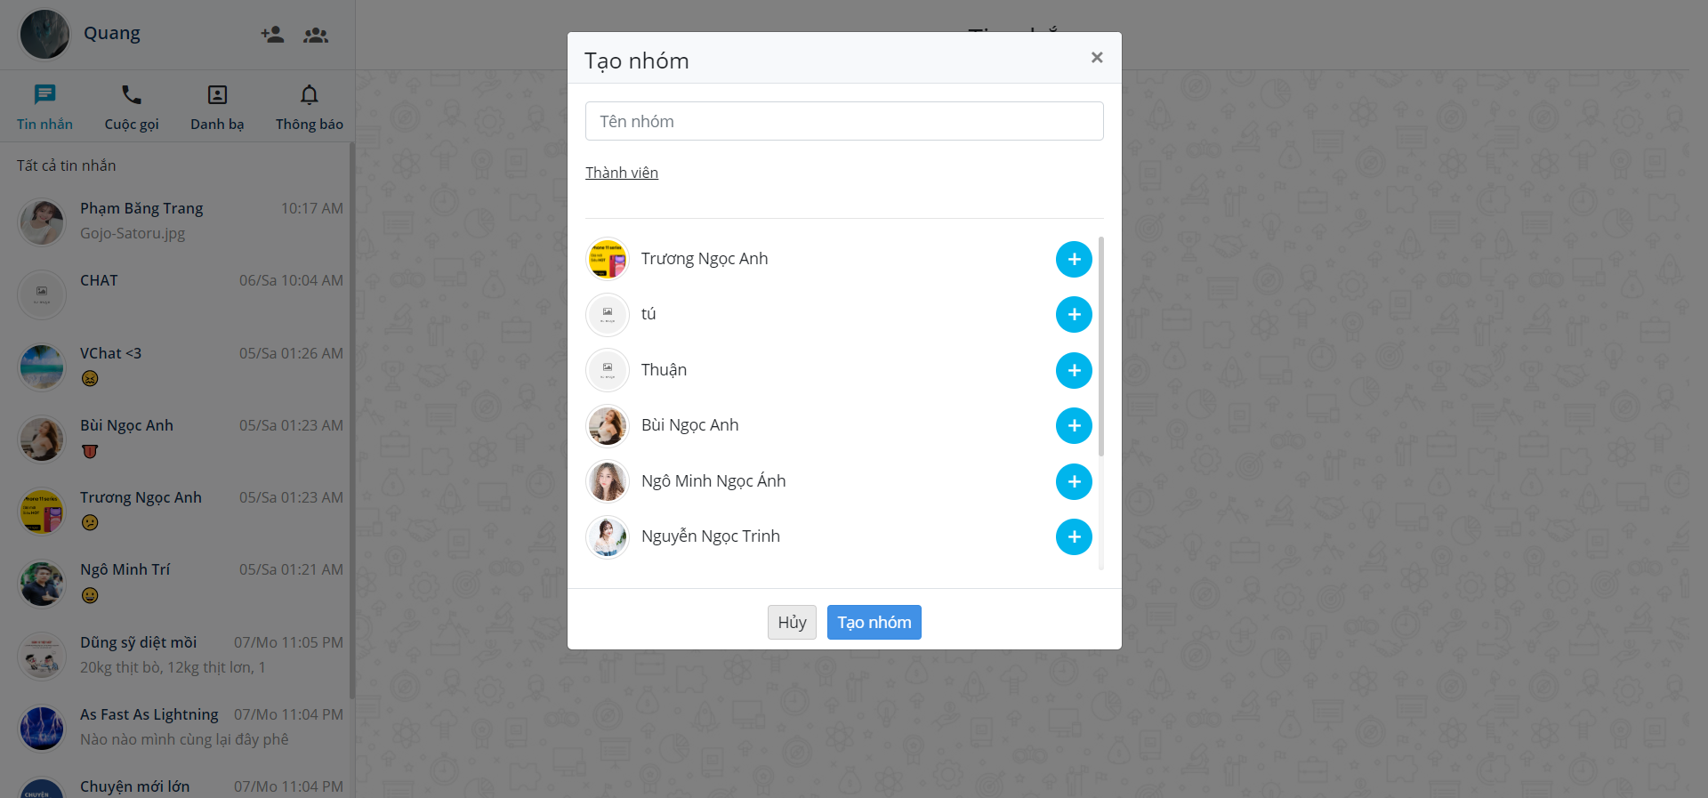

Hình . Tạo nhóm chat

* Gửi tin nhắn văn bản , hình ảnh ,emoji ,file:

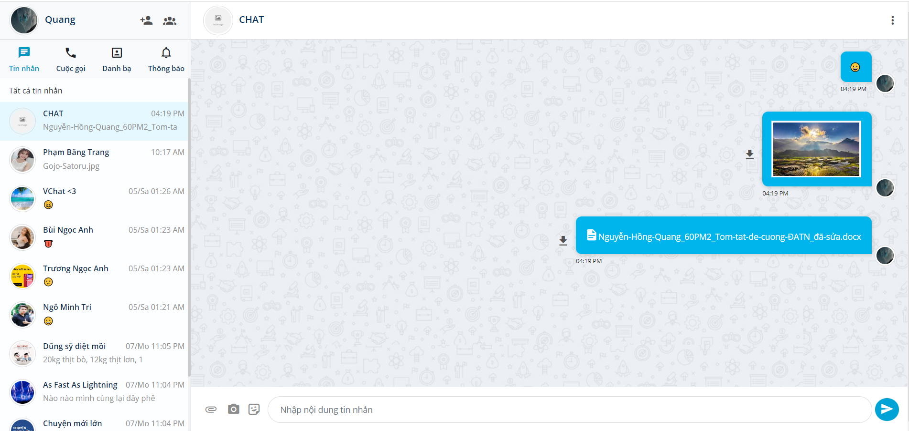

Hình . Gửi message

* Xem thành viên nhóm chat, đổi avatar nhóm, rời nhóm:

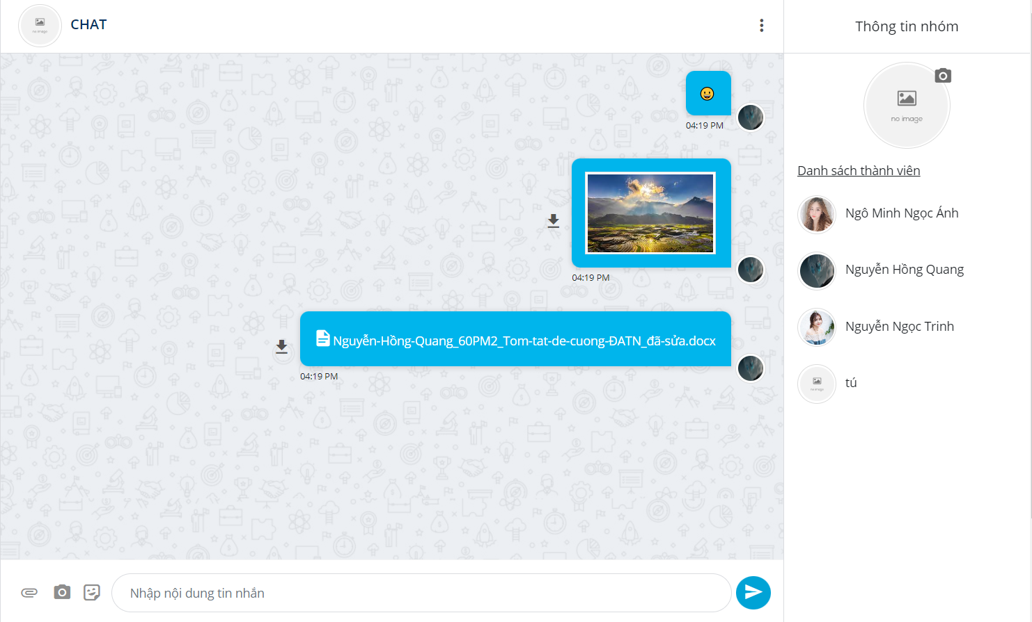

Hình . Xem thành viên nhóm chat

# CHƯƠNG 4: KẾT LUẬN VÀ HƯỚNG PHÁT TRIỂN

## 4.1.Thực nghiệm

### *4.1.1. Thực nghiệm*

Thực nghiệm trên một số brower như: Cốc cốc, Google Chrome,Fire Fox… cho thấy chương trình hoạt động tốt.

### *4.1.2. Thực nghiệm về giao diện chương trình*

Về giao diện chương trình, qua thực nghiệm trên các brower kể trên cho kết quả tốt. Hình ảnh, khuôn hình, bố cục hiển thị đúng với thiết kế đề ra. Form chat và cách thức hiển thị thông điệp chat tạo cho người dùng cảm giác rõ ràng và thoải mái.

### *4.1.3. Thực nghiệm về tính năng của chương trình*

Các tính năng của chương trình hoạt động đúng theo phướng hướng mong muốn.

Việc gửi và nhận thông điệp giữa hai người dùng (chat) diễn ra suôn sẻ. Điều đó chứng tỏ chức năng cơ bản nhất của hệ thống đã được đáp ứng tốt.

Các chức năng như quản lý thông tin người dùng hay quản lý thông tin về danh sách bạn của người dùng tỏ ra dễ thao tác, dễ sử dụng và rất tiện lợi cho người dùng.

### *4.1.4. Một số thực nghiệm khác*

Về tốc độ, qua thực nghiệm cho thấy sau khi người gửi gửi đi một thông điệp chậm nhất là sau 0,1 giây người nhận sẽ nhận được nếu sử dụng localhost (thực nghiệm đăng nhập và chat trên một máy với hai người dùng). Và với môi trường internet thực tế thì con số đó là khoảng xấp xỉ 1 giây tùy vào môi trường cũng như khoảng cách của hai người cùng với tốc độ của máy chủ

Qua thực nghiệm trên server thực tế cho thấy số lượng người dùng tối đa kết nối tới hệ thống cùng một lúc có thể lên tới hàng trăm ngàn kết nối. Tùy vào cấu hình của máy chủ đặt hệ thống và tốc độ cũng như băng thông đường truyền Internet tới máy chủ đó.

## 4.2. Đánh giá và hướng phát triển trong tương lai

Từ những thực nghiệm trên cho thấy, hệ thống mà đồ án trên đã phần nào đáp ứng được yêu cầu đặt ra ban đầu. Tuy nhiên, hệ thống còn nhiều nhược điểm và cần phát triển hơn nữa trong tương lai. So với những phần mềm chat khác, hệ thống còn thiếu một số chức năng khác như:

* Voice chat.
* Thông báo tin nhắn ,cuộc gọi,lời mời chưa rõ ràng.
* Gửi link liên kết ,file nhạc ,vị trí
* Thu hồi tin nhắn
* Xóa cuộc trò chuyện
* Hủy kết bạn

KẾT LUẬN

Sau khi những mục tiêu của đồ án đã hoàn thành, tôi rút ra một số kết luận. Để xây dựng hoàn thiện một hệ thống như mục tiêu mong muốn cần nhiều thời gian và khóa luận còn cần hoàn thiện hơn nữa. Những gì khóa luận đã làm vẫn còn phải chỉnh sửa và hoàn thiện rất nhiều nếu muốn hệ thống được sử dụng một cách đích thực. Tuy nhiên trong khuôn khổ đồ án những kết quả đã đạt được cũng phần nào đáp ứng được mục tiêu. Đó là tạo ra một hệ thống website cho phép người dùng chat trực tiếp. Đáp ứng được những chức năng cơ bản như một phần mềm. Với những kết quả đạt được và những gì nghiên cứu được. Tin tưởng đây sẽ là một hướng phát triển mới của các ứng dụng trong tương lai. Những ứng dụng được thiết kế và xây dựng trên nền web.

# TÀI LIỆU THAM KHẢO

|  |  |
| --- | --- |
| [1] | Comparison of a Multi output Adaptative Neuro-Fuzzy  Inference System (MANFIS) and Multi Layer Perceptron  (MLP) in Cloud Computing Provisioning  Comparison of a Multi output Adaptative Neuro-Fuzzy  Inference System (MANFIS) and Multi Layer Perceptron  (MLP) in Cloud Computing Provisioning  *Tutorial: Real-time chat with SignalR 2*  *https://docs.microsoft.com/en-us/aspnet/signalr/overview/getting-started/tutorial-getting-started-with-signalr* |
| [2] | Get started with ASP.NET Core https://docs.microsoft.com/vi-vn/aspnet/core/tutorials/first-mvc-app/start-mvc?view=aspnetcore-3.0&tabs=visual-studio |
| [3] | *Murach's ASP.NET Core MVC* |
| [4] | *How to Create a Chat App with Angular*  *https://getstream.io/blog/how-to-create-a-chat-app-with-angular-9/* |
| [5] | *Multi-Output Adaptive Neuro-Fuzzy Inference System for Prediction of Dissolved Metal Levels in Acid Rock Drainage: a Case Study* *SignalR Chatting ASP.Net Core,Angular* http://shashangka.com/2020/03/19/signalr-chatting-asp-net-coreangular/ |
| [6] | d *Beginning Database Programming Using ASP.NET Core 3: With MVC, Razor Pages, Web API, jQuery, Angular, SQL Server, and NoSQL* |
| [7] | *Introduction to Node.js*  <https://nodejs.dev/learn> |
| [8] | *SQL Server*  *https://quantrimang.com/sql-server* |
| [9] | *Chat Application Using Angular 8, ASP.NET Core, Signal R* https://www.c-sharpcorner.com/article/chat-application-using-angular-8-asp-net-core-signal-r/ |
| [10] | *RESTful API Tutorial*  *https://restfulapi.net/* |
| [11] | *CLI Overview and Command Reference*  *https://angular.io/cli* |
| [12] | *Cách xây dựng REST API sử dụng ASP.NET Core ,enity framework và jwt*  *https://comdy.vn/asp-net-core-web-api/cach-xay-dung-rest-api-su-dung-aspnet-core-entity-framework-core-va-jwt/* |